3. SOLUCION

En este capítulo se presenta este nuevo proyecto encarado de acuerdo con el Estándar IEEE 830-1998, por medio del paradigma de orientación a objetos e implementado lenguaje Java, utilizando un patrón MVC, con la parte visual desarrollada en HTML5, javascript y JSP, los datos son guardados en una base de datos con distribución mysql hospedada en el servidor Jelastic.Estos procesos y etapas serán expuestas en este segmento.

3.1. PROCESO DE SELECCIÓN DE UN MCVS

En este segmento hare una vista de las actividades que ocurrieron durante el desarrollo de Percepción UML, donde intento determinar el orden de las etapas involucradas y los criterios de transición asociadas entre estas etapas, es decir el momento en el cual elijo el modelo de ciclo de vida más adecuado para el diseño de esta aplicación.

A modo introductorio, y de forma muy breve, en los siguientes puntos daré una minúscula explicación de cómo identificar los posibles MCVS y la elección que he tomado con su debida justificación.

3.1.1. Identificar los posibles MCVS

Dedicare estos primeros renglones a la comprensión y entendimiento de por qué es necesario construir un ciclo de vida pertinente desde el puntapié inicial de cualquier proyecto de software, en particular para Percepción UML.

Todo proyecto de ingeniería tiene unos fines ligados a la obtención de un producto, proceso o servicio que es necesario generar a través de diversas actividades. Algunas de estas actividades pueden agruparse en fases porque globalmente contribuyen a obtener un producto intermedio, necesario para continuar hacia el producto final y facilitar la gestión del proyecto. Al conjunto de las fases empleadas se le denomina “ciclo de vida”. Percepción UML no es un caso particular.
Sin embargo, la forma de agrupar las actividades, los objetivos de cada fase, los tipos de productos intermedios que se generan, etc. pueden ser muy diferentes dependiendo del tipo de producto o proceso a generar y de las tecnologías empleadas. Por ello es necesario definir de antemano y casi a primera instancia el modelo de ciclo de vida que más se ajustara a nuestro proyecto. El alcance, las características y la estructura son los aspectos fundamentales a tener en cuenta para la selección del modelo de ciclo de vida.

Las principales diferencias entre distintos modelos de ciclo de vida están en:

-El alcance del ciclo dependiendo de hasta dónde llegue el proyecto correspondiente. Un proyecto puede comprender un simple estudio de viabilidad del desarrollo de un producto, o su desarrollo completo o, llevando la cosa al extremo, toda la historia del producto con su desarrollo, fabricación, y modificaciones posteriores hasta su retirada del mercado.

-Las características (contenidos) de las fases en que dividen el ciclo. Esto puede depender del propio tema al que se refiere el proyecto (no son lo mismo las tareas que deben realizarse para proyectar un avión que un puente), o de la organización (interés de reflejar en la división en fases aspectos de la división interna o externa del trabajo).

-La estructura de la sucesión de las fases que puede ser lineal, con prototipado, o en espiral.

Veámoslo con más detalle:

Hay una infinidad de modelos de ciclo de vida para el desarrollo de proyectos, a continuación, describo a modo de preámbulo alguno de los más conocidos y utilizados.

Ciclo de vida en cascada
Es el más utilizado, siempre que es posible, precisamente por ser el más sencillo. Consiste en descomponer la actividad global del proyecto en fases que se suceden de manera lineal, es decir, cada una se realiza una sola vez, cada una se realiza tras la anterior y antes que la siguiente. Con un ciclo lineal es fácil dividir las tareas entre equipos sucesivos, y prever los tiempos (sumando los de cada fase).
Requiere que la actividad del proyecto pueda descomponerse de manera que una fase no necesite resultados de las siguientes (realimentación), aunque pueden admitirse ciertos supuestos de realimentación correctiva. Desde el punto de vista de la gestión (para decisiones de planificación), requiere también que se sepa bien de antemano lo que va a ocurrir en cada fase antes de empezarla.
Dicho modelo de ciclo de vida requiere que conozcamos desde el inicio los requisitos, y que ellos estén estáticos es decir no cambien a lo largo de todo el proyecto, o que cambien muy poco. No es nuestro caso ya que inicialmente solo teníamos una idea y algunas funcionalidades obligatorias, pero gran parte de los requisitos eran desconocidas.

Ciclo de vida con prototipado
A menudo ocurre en desarrollos de productos con innovaciones importantes, o cuando se prevé la utilización de tecnologías nuevas o poco probadas, que las incertidumbres sobre los resultados realmente alcanzables, o las ignorancias sobre el comportamiento de las tecnologías, impiden iniciar un proyecto lineal con especificaciones cerradas.

Si no se conoce exactamente cómo desarrollar un determinado producto o cuáles son las especificaciones de forma precisa, suele recurrirse a definir especificaciones iniciales para hacer un prototipo, o sea, un producto parcial (no hace falta que contenga funciones que se consideren triviales o suficientemente probadas) y provisional (no se va a fabricar realmente para clientes, por lo que tiene menos restricciones de costo y/o prestaciones). Este tipo de procedimiento es muy utilizado en desarrollo avanzado.

Donde este último párrafo alcanza para fundamentar y comprender por qué parecería ser el modelo de ciclo de vida más adecuado para Percepción UML.

La experiencia del desarrollo del prototipo y su evaluación deben permitir la definición de las especificaciones más completas y seguras para el producto definitivo.

A diferencia del modelo lineal, puede decirse que el ciclo de vida con prototipado repite las fases de definición, diseño y construcción dos veces: para el prototipo y para el producto real.

Ciclo de vida en espiral
El ciclo de vida en espiral puede considerarse como una generalización del anterior para los casos en que no basta con una sola evaluación de un prototipo para asegurar la desaparición de incertidumbres y/o ignorancias. El propio producto a lo largo de su desarrollo puede así considerarse como una sucesión de prototipos que progresan hasta llegar a alcanzar el estado deseado. En cada ciclo (espirales) las especificaciones del producto se van resolviendo paulatinamente.

A menudo la fuente de incertidumbres es el propio cliente, que, aunque sepa en términos generales lo que quiere, no es capaz de definirlo en todos sus aspectos sin ver como unos influyen en otros. En estos casos la evaluación de los resultados por el cliente no puede esperar a la entrega final y puede ser necesaria repetidas veces.

El esquema del ciclo de vida para estos casos puede representarse por un bucle en espiral, donde los cuadrantes son, habitualmente, fases de especificación, diseño, realización y evaluación (o conceptos y términos análogos).

3.1.2. Seleccionar un modelo para el proyecto

A modo de canalización de todo lo descripto anteriormente y debido a que no se conoce exactamente cómo desarrollar inicialmente el producto ni cuáles son las especificaciones de forma precisa, suele recurrirse a definir especificaciones iniciales para hacer un prototipo, o sea, un producto provisional, o varios. Entonces se elige seguir el modelo de ciclo de vida prototipado.

Donde desarrolle un prototipo desechable, en el cual probé las tecnologías, verificare la viabilidad de las funcionalidades y veré que tan tangibles pueden ser las primeras soluciones a los intríngulis a solucionar con el software, dicho prototipo desechable será únicamente privado es decir solo yo lo veré y usare, luego de estar familiarizado con las características será mostrado a los clientes externos y asesores para recibir sus críticas.

Una vez dada la “enseñanza” de la maqueta desechable, realice dos prototipos evolutivos; el primero tuvo un gran porcentaje de las características finales funcionales, y fue el primer prototipo mostrado y probado, con el mismo se tratará de definir detalles estéticos, operacionales y nuevas funcionalidades que deberán estar presentes en una segunda y última evolución del prototipo.
Puede comprenderse las fases de este ciclo en la figura 2.
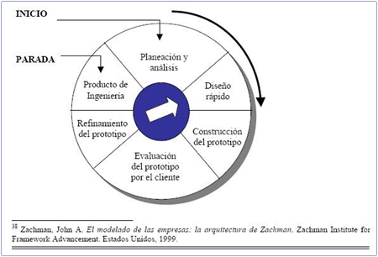
Figura 2: Ciclo de vida prototipado evolutivo
3.2. PROCESO DE INICIACIÓN, PLANIFICACIÓN Y ESTIMACIÓN DEL PROYECTO

La gestión del proyecto presupone establecer condiciones para el desarrollo de este proyecto. Involucra actividades de planificación, estimación de recursos, seguimiento y control, y evaluación del proyecto.

3.2.1 Estimaciones por medio de COCOMOII

Escenario más pesimista con el riesgo de Monte Carlo activo, subestimación mi experiencia con el lenguaje a emplear (JAVA) y peor disponibilidad de tiempos y recursos. La figura 3 muestra los resultados.

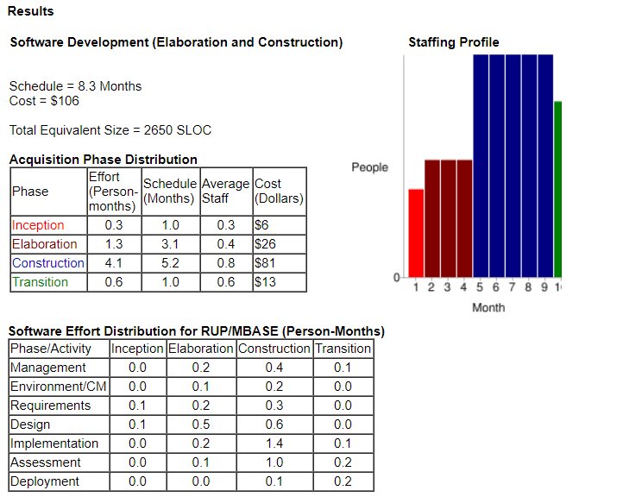
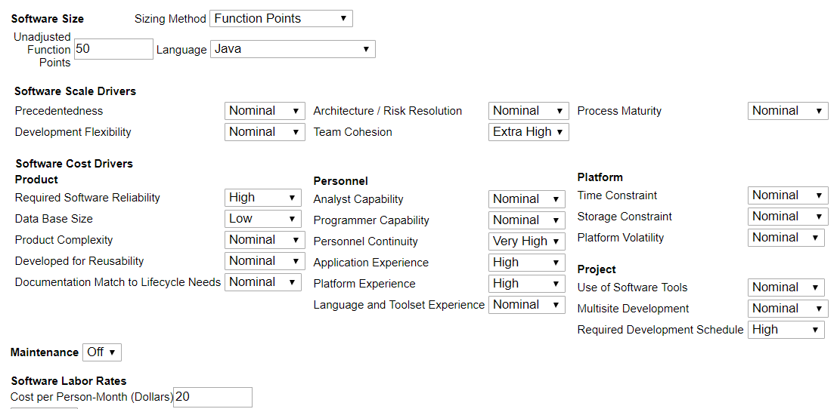
Figura 3: Escenario pesimista obtenido con COCOMOII
En esta estimación, más pesimista del proyecto, puede resumirse que se necesitarían alrededor de 11 meses trabajando de forma individual en condiciones de subestimación de las capacidades de trabajo y de aptitudes. Por lo que podría decirse que será una cota máxima de tiempo de trabajo. Además, se aprecia un costo de 106 dólares, suponiendo que la aplicación es hospedada en un servidor pago (Jelastic, un servidor que cumple con todos los requisitos) desde el día uno.
Dicho costo es ampliamente afrontable y superior al que será en realidad puesto que la aplicación solo será hospedada en la etapa final del proyecto.
Así que por medio de CocomoII obtenemos un tiempo estimado levemente inferior al año y un costo monetario de como mucho 106 dólares. De manera que se puede decir, por medio de esta herramienta que será una producción viable.
En conclusión, siendo que el proyecto inicio en septiembre 2017, esta estimación nos da un resultado que definía que el proyecto se terminaría en septiembre 2018 o antes.

3.2.2 Establecer la matriz de actividades para el MCVS

El diseño constara de un prototipo desechable y 2 prototipos evolutivos, puede comprenderse esto en la tabla 1, mapa de actividades.
 |  | sep-17 |  |  | hasta abril 2018 |  |  |  | hasta sept. 2018
 | Prel. | Prototipo des. |  |  | Prototipo Evolutivo x 2 |  |  |  | Inst. y Operación
 | AP | ERI | DEI | VIU | ERS | DAS | C | PP | IF | OM | R
Proceso de Selección de un MCVS
- Identificar los posibles MCVS | X
- Seleccionar un modelo para el proyecto. | X
Proceso de Iniciación, Planificación y
Estimación del Proyecto
- Establecer la matriz de actividades para el MCVS | X
- Asignar los recursos del proyecto. | X | X | X | X | X | X | X | X
- Definir el entorno del proyecto. | X
- Planificar la gestión del proyecto. | X
Proceso de Seguimiento y Control del Proyecto
- Analizar riesgos. | X | X | X | X | X | X | X
- Realizar la planificación de contingencias. |  | X | X | X | X | X | X | X
- Gestionar el proyecto. |  | X | X | X | X | X | X | X
- Implementar el sistema de informes de problemas. |  | X | X | X | X | X | X | X
- Archivar registros. |  | X | X | X | X | X | X | X
Proceso de Gestión de Calidad del Software
- Planificar la garantía de calidad del software. |  | X | X |  | X | X | X
- Desarrollar métricas de calidad. |  | X | X |  | X | X | X
- Gestionar la calidad del software. |  | X | X | X | X | X | X | X
- Identificar necesidades de mejora de la calidad. |  | X | X | X | X | X | X | X
Proceso de Exploración de Conceptos
- Identificar las ideas o necesidades. | X | X |  |  | X
- Formular las soluciones potenciales. | X | X |  |  | X
- Dirigir los estudios de viabilidad. | X | X |  |  | X
- Planificar la transición del sistema (si se aplica). | X | X |  |  | X
- Refinar y Finalizar la idea o necesidad. | X | X |  |  | X
Proceso de Asignación del Sistema
- Analizar las funciones del sistema. |  |  | X |  |  | X
- Desarrollar la arquitectura del sistema. |  |  |  |  |  | X
- Descomponer los requisitos del sistema. |  |  |  |  |  | X
Proceso de Análisis de Requisitos
- Definir y Desarrollar los requisitos del software. |  |  |  |  | X
- Definir los requisitos de interfaz. |  | x
- Priorizar e Integrar los requisitos del software. |  |  |  |  | X
Proceso de Diseño
- Realizar el diseño preliminar. |  |  | X |  |  | X
- Analizar el flujo de información. |  |  |  |  |  | X
- Diseñar la base de datos (si se aplica). |  |  |  |  |  | X
- Diseñar las interfaces. |  |  |  |  |  | X
- Seleccionar o Desarrollar algoritmos (si se aplica). |  |  |  |  |  | X
- Realizar el diseño detallado. |  |  |  |  |  | X
Proceso de Implementación e Integración
- Crear los datos de prueba. |  |  |  |  |  | X | X
- Crear el código fuente. |  |  |  |  |  |  | X
- Generar el código objeto. |  |  |  |  |  |  | X
- Crear la documentación de operación. |  |  | X |  |  | X | X
- Planificar la integración. |  |  |  |  |  | X | X
- Realizar la integración. |  |  |  |  |  |  | X
Proceso de Instalación y Aceptación
- Planificar la instalación. |  |  |  |  |  |  |  |  | X
- Distribuir el software. |  |  |  |  |  |  |  |  | X
- Instalar el software. |  |  |  |  |  |  |  |  | X
- Cargar la base de datos (si se aplica). |  |  |  |  |  |  |  |  | X
- Aceptar el software en el entorno de operación. |  |  |  |  |  |  |  | X | X
- Realizar las actualizaciones. |  |  |  |  |  |  |  |  | X
Proceso de Operación y Soporte
- Operar el sistema. |  |  |  |  |  |  |  |  |  | X
- Proveer de asistencia técnica y consultas. |  |  |  |  |  |  |  |  |  | X
- Mantener el histórico de peticiones de soporte. |  |  |  |  |  |  |  |  |  | X
Proceso de Mantenimiento
- Realizar el mantenimiento correctivo. |  |  |  |  |  |  |  |  |  | X
- Reaplicar el ciclo de vida del software. |  |  |  |  |  |  |  |  |  | X
Proceso de Retiro
- Notificar al usuario. |  |  |  |  |  |  |  |  |  |  | X
- Conducir operaciones en paralelo (si se aplica). |  |  |  |  |  |  |  |  |  |  | X
- Retirar el sistema. |  |  |  |  |  |  |  |  |  |  | X
Tabla 1: Mapa de actividades

3.2.2.1 Asignar los recursos del proyecto
En esta sección discriminare el uso de los recursos para la ejecución del proyecto.
Recursos humanos:
El software que desarrollar consta con un único programador, es decir el creador de este trabajo final de licenciatura, el mismo será el encargado además de la interfaz gráfica y el diseño arquitectónico.
La funcionalidad del software será definida no solo por el usuario “estrella” Cristian, sino también por el conocimiento de los diagramas de clases y la orientación a Objetos de Hernán Amatriain y los docentes a cargo de orientación a objetos de la UNLa.
Gestores superiores: Hernán Amatriain
Gestores (técnicos) del proyecto: Nicolás Perez
Profesionales: Nicolás Perez
Clientes: Cristian Juarez
Usuarios: Cristian y cualquier interesado en desarrollar un DC.

Recursos tecnológicos:
La programación será íntegramente en JAVA, por medio de la plataforma eclipse. Los datos serán almacenados en una base de datos en MySQL. Y la interface web estará diseñada en HTML, con Ajax, JSP y JavaScript embebidos.
La aplicación será una aplicación web, testeada profundamente en Google Chrome, por lo que, recomiendo este navegador, si bien se lo hará compatible con todos los otros conocidos.
3.2.2.2 Definir el entorno del proyecto
El proyecto está orientado a resolver un problema planteado por la UNLa y el Ing. Hernán Amatrian junto al sector de accesibilidad de la UNLa; los cuales se plantean la necesidad de introducir de una manera más grata y planeada a los alumnos con dificultades visuales a la carrera y al mercado laboral. En esta primera instancia, todo el grupo de trabajo se enfocará a darle esta herramienta que le va a permitir a todos los usuarios crear DC de una forma sencilla y sin prestarle mayor atención al diseño estético, sino solo a la estructura interna; y de ser necesario poder escuchar y/o ver el respectivo diagrama.

3.2.2.3 Planificar la gestión del proyecto
El proyecto fue planificado en primera instancia para que sea terminado el 1-8-2018, la distribución de las tareas en cada una de las etapas esta descripta en el diagrama de Gantt, además vemos plasmados las 3 maquetas pensadas para el proyecto.
3.3. PROCESO DE SEGUIMIENTO Y CONTROL DEL PROYECTO

En este apartado evaluaremos el proceso iterativo de seguimiento, registro y gestión de costos, problemas y rendimiento de un proyecto durante su ciclo de vida. En este proceso se realiza un análisis de riesgo que permite identificar los problemas potenciales, determinar su probabilidad de ocurrencia y su impacto y establecer los pasos para su gestión. Los riesgos identificados y su gestión se documentan en el Plan de Contingencia. El progreso se revisa y mide con respecto a los hitos establecidos en el Plan de Gestión del Proyecto Software.
3.3.1 Análisis de riesgos
En una primera instancia, por medio del análisis del entorno se pueden identificar 3 riesgos, potenciales e inevitables, descritos en la tabla 2.

    - Realizar la planificación de contingencias

Se realizo un plan de respaldo y un plan de emergencia para extirpar los problemas en la generación y subsistencia del proyecto.

El plan de respaldo. Para evitar la pérdida de datos o para contemplar cambios abruptos en los ideales del cliente, se respaldan todos los archivos y documentos del proyecto en la plataforma GitHub y One Drive, en:

Soporte en One Drive: https://1drv.ms/f/s!AgB0dw0E7wKakIIU682sdWEyghwxHQ
Proyecto GitHub: https://github.com/gruposeminario/PercepcionUML-UNLa

Descripción | Impacto | Probabilidad | Acción Que Seguir
Llenado de campos por medio de choice o texto | Si bien Cristian no tiene problemas para poder tipear e interactuar con una pantalla, y mucho menos los usuarios sin imitaciones visuales; puede que gran parte de los usuarios con menos destrezas visuales y de tecnologías no puedan llenar estos campos por medio de un teclado. | Media | Se realiza todo con las librerías pertinentes para que las herramientas de accesibilidad visual de los navegadores puedan describir bien la pantalla. Además, se incorporan indicativos extras a los menues.
Dependencia en otras tecnologías | Tanto el graficado como la lectura acústica queda en manos de PlantText y responsivevoice, respectivamente, librerías totalmente gratuitas, pero que no son controladas por Percepción UML. | Media | Se creara también una versión de escritorio que no dependa de estas librerías online.
Traducción a Braille | El Braille no es otra cosa más que un idioma, por lo que es complejo una traducción textual entre el Braille y el español sin un experto a cargo. Si bien se puede traducir letra por letra al Braille y se tornaría leíble y entendible no es la mejor opción. | Baja | Se deja como un recurso a futuro, y se lo descarta en esta aplicación.
Tabla 2: Gestión de Riesgos.

Para combatir los riesgos descriptos en la Tabla de arriba, propongo las siguientes soluciones:
Se disminuye al máximo la cantidad de opciones a elegir por medio de clics, y se programa la aplicación para que todas las opciones sean asistidas por medio de audio.
Depender de otras tecnologías no ligadas a mi software puede ser crítico en caso de que dichos servicios webs dejen de existir, por ello se eligen 2 servicios estables cuya probabilidad de desaparición es mínima. Además, plantText es de código abierto por lo que podría ser ejecutado por mi aplicación por medio de librerías de JAVA, en un futuro que deje de ser un servicio gratuito. Mientras que responsivevoice es una herramienta utilizada por Google, cosa que también le da una gran disponibilidad en el tiempo, pero en caso de que deje de estar disponible en el segmento de exploración de conocimiento propongo otras alternativas semejantes.

El plan de emergencia. Suponiendo que la transformación del diagrama de clases a Braille se torna muy compleja y fuera de mi alcance, o si se logra, pero con un nivel de traducción poco literal; se optara por dejarlo de lado y para que sea atacado en otro proyecto que se enfoque únicamente en eso, para luego poderlo incorporar a esta aplicación.

    - Gestionar el proyecto

Para una mejor gestión y administración, principalmente de los tiempos, se empleó un diagrama PERT, figura 4, desde el momento de la creación de un primer prototipo evolutivo, en el mismo se aprecian las fechas teóricas pactadas y las fechas reales dadas en el proyecto, además que se distingue el camino critico a transitar para evitar problemas groseros de calendarios
Dicho diagrama, hecho con Microsoft Project, se aloja en:
Link: https://1drv.ms/u/s!AgB0dw0E7wKajsQl1G9ZkoGyZwR8MQ

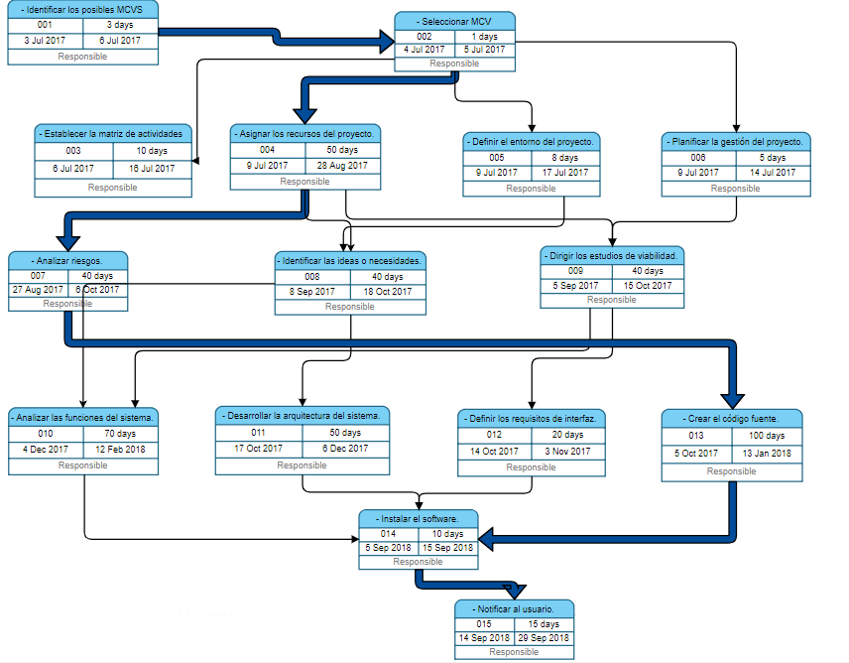
Figura 4: PERT con camino crítico, con actividades principales.

Implementar el sistema de informes de problemas
El primer problema crítico con el que me tope fue el poco conocimiento del cliente real al que estará destinado el producto. El mismo fue solucionado parcialmente por el contacto vía mail con el mismo. Diálogos vía WhatsApp y una posterior primera entrevista allá por mediados de abril, de allí en más el dialogo se tornó más fluido y ayudo mucho mostrar la primera maqueta para mejorar el feed back.
Para impedir que cualquier persona pueda editar o borrar un diagrama de clases que no debe, se crea una autentificación vía email o por un simple usuario y pass generado por el cliente, para solucionar dicho problema sin utilizar la lógica compleja del Login que puede resultar engorrosa a la hora de una aplicación que queremos que sea destinada a cualquier persona en cualquier momento, sumado a la dificultad extra innecesaria para las personas no videntes. Así que este problema se optó por solucionarlo con un simple código enviado vía email en caso de no elegir una contraseña para él ingreso, cualquier que tenga ese código de validación podría modificar el diagrama de clases o las versiones disponibles sin la necesidad de un Login.
    - Archivar registros
Todos los registros de avances, o los que describen en profundidad lo ilustrado por este documento puede encontrárselo en el segmento Documentos de Registros de nuestro directorio online en:
Link Registros: https://1drv.ms/f/s!AgB0dw0E7wKakIIZj8Gy4U0pu7_AXA

3.3. PROCESO DE GESTIÓN DE CALIDAD DEL SOFTWARE
En este segmento nos centraremos en la calidad del producto, servicio o la satisfacción del cliente, sino en los medios para obtenerla. Por lo tanto, la gestión de calidad utiliza al aseguramiento de la calidad y el control de los procesos para obtener una calidad más consistente.
3.3.1 Planificar la garantía de calidad del software

Los modelos de calidad del software vienen a ayudar en la puesta en práctica del concepto general de calidad que vimos en el apartado anterior, ofreciendo una definición más operacional. Unos de los modelos de calidad más antiguos y extendidos es el de McCall [McCall, 1977], y de él han derivado otros modelos, como el de Boehm [Boehm, 78] o el SQM [Murine, 1988] En los modelos de calidad, la calidad se define de forma jerárquica. Es un concepto que se deriva de un conjunto de subconceptos, cada uno los cuales se van a evaluar a través de un conjunto de indicadores o métricas. Para el estudio de calidad de nuestro Software nos basaremos en el diagrama descripto en la figura 5.
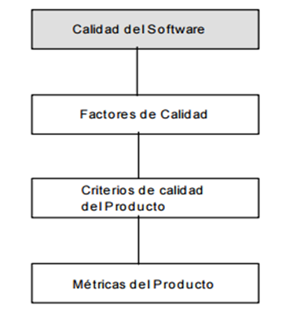
Figura 5: Estructura de 4 niveles de la calidad del SW
En el nivel más alto de la jerarquía se encuentran los FACTORES de calidad, que representan la calidad desde el punto de vista del usuario. Son las características que componen la calidad. También se les llama Atributos de Calidad Externos. Cada uno de los factores se descompone en un conjunto de CRITERIOS de calidad. Son atributos que, cuando están presentes, contribuyen al aspecto de la calidad que el factor asociado representa. Se trata de una visión de la calidad desde el punto de vista del producto software. También se les llama Atributos de Calidad Internos. Para cada uno de los criterios de calidad se definen entonces un conjunto de MÉTRICAS, que son medidas cuantitativas de ciertas características del producto que, cuando están presentes, dan una indicación del grado en que dicho producto posee un determinado atributo de calidad.
Nota: Una desventaja es que aún no ha sido demostrada la validez absoluta de ninguno de estos modelos. Las conexiones que establecen entre características, atributos y métricas se derivan de la experiencia, y de ahí que existan múltiples modelos.
3.3.2 Desarrollar métricas de calidad
Para desarrollar las métricas pertinentes a mi proyecto opto por utilizar el modelo de McCall. El modelo de McCall se basa en 11 factores de calidad, que se organizan en torno a los tres ejes de la siguiente forma (Tabla 3):

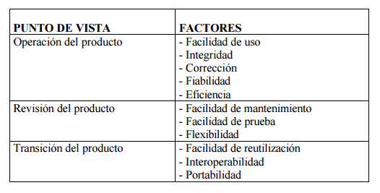
Tabla 3: Estructura de las métricas de McCall

Los 4 factores de McCall tomados se definen como sigue:
1. Fiabilidad: Hasta qué punto se puede confiar en el funcionamiento sin errores del programa. Por ejemplo, si el programa anterior suma dos números, pero en un 25% de los casos el resultado que da no es correcto, es poco fiable.

2. Facilidad de mantenimiento: El coste de localizar y corregir defectos en un programa que aparecen durante su funcionamiento.

3. Flexibilidad: El coste de modificación del producto cuando cambian sus especificaciones.

3. Portabilidad (o Transportabilidad): El coste de transportar o migrar un producto de una configuración hardware o entorno operativo a otro.

Las métricas que desarrollare en este proyecto son las siguientes:
- Fiabilidad = 1 - (número de errores/ número de líneas de código)
- Facilidad de mantenimiento = 1 - 0.1 (número medio de días-hombre por corrección)
- Portabilidad = 1 - (esfuerzo para portar / esfuerzo para implementar)
- Flexibilidad = 1 - 0.05 (número medio de días-hombre por cambio)
Trabajando con las dos primeras iteraciones de nuestro maquetado, obtuve los siguientes índices, expresados en la tabla 3.

Datos:  Numero de errores= 21  Número de líneas de código = 2092  Número medio de días hombre por corrección = 3  Esfuerzo = 2  Esfuerzo para implementar = 10  Número medio de días-hombre por cambio = 15 | Métricas:  Fiabilidad = 0,9899  Facilidad de mantenimiento = 0,7  Portabilidad = 0,8  Flexibilidad = 0,75
Tabla 4: Obtención de métricas. Maquetado.

Reitero que lo anterior fue únicamente trabajando con las maquetas, es decir con un software casi estéticos sin las funcionalidades al 100%, a posteriori se realiza el mismo estudio, pero con la versión final del nivel evolutivo, (Tabla 5):

Datos:  Numero de errores= 37  Número de líneas de código = 15833  Número medio de días hombre por corrección = 5  Esfuerzo = 4  Esfuerzo para implementar = 14  Número medio de días-hombre por cambio = 3 | Métricas:  Fiabilidad = 0,997  Facilidad de mantenimiento = 0,5  Portabilidad = 0,71  Flexibilidad = 0,85
Tabla 5: Obtención de métricas. Maquetado evolutivo.

Luego hice el mismo análisis para el prototipo evolutivo final, donde obtuve los siguientes resultados:

Datos:  Numero de errores= 7  Número de líneas de código = 18033  Número medio de días hombre por corrección = 2  Esfuerzo = 4  Esfuerzo para implementar = 14  Número medio de días-hombre por cambio = 2 | Métricas:  Fiabilidad = 0,902  Facilidad de mantenimiento = 0,7  Portabilidad = 0,9  Flexibilidad = 0,8
Tabla 6: Obtención de métricas. Versión final.

Donde puedo destacar que se sigue teniendo una importante fiabilidad más allá del aumento sustancial de las LDC y los últimos errores encontrados, el mantenimiento sigue en un nivel aceptable, con menos de dos días de trabajo por arreglo, y la aplicación sigue siendo portable gracias a su uso online.
3.3.3 Gestionar la calidad de SW
Un modelo de calidad del software es un conjunto de buenas prácticas para el ciclo de vida del software, enfocado en los procesos de gestión y desarrollo de proyectos. Construir un modelo de calidad es bastante complejo y avanzando en el proyecto vamos a ir mejorando los procesos.
3.3.4 Identificar la necesidad de mejoras en la calidad
Con el primer maquetado evolutivo terminado se identificaron 3 necesidades de mejoras de:
- Agregar valores por defecto a los campos, para facilitar el llenado de campos.
- Permitir que se pueda volver atrás en todo momento y borrar incluso campos llenados desde un primer momento, además de permitir la previsualización constante.
- Incorporar al sistema un manual no solo de la aplicación, sino también de los diagramas de clase, para que puedan consultarlo en todo momento, ya sea para quitarse dudas como para asegurarse poder realizar el mejor diagramado.
Luego con el segundo maquetado se agregaron nuevas mejoras como:
- Permitir el envió de txt por mail, no solo con el texto coloquial, si no también con un link de descarga y otro adjunto con el protocolo que define a dicho diagrama.
- Se pide una solapa de ayuda que se pueda consultar en todo momento.
- Eliminar las pantallas largas para evitar tener que utilizar el mouse y su rueda.
3.5. PROCESO DE EXPLORACIÓN DE CONCEPTOS
Este proceso incluye la identificación de una necesidad, la formulación de soluciones potenciales, su evaluación y refinamiento a nivel de sistema. Una vez establecidos sus límites, se genera el Informe de la Necesidad del sistema a desarrollar. Este informe inicia el Proceso de Asignación del Sistema y, o, el Proceso de Requisitos, y alimenta los Procesos de Gestión del Proyecto.
El Informe de la Necesidad es un documento que constituye la base de todo el trabajo de ingeniería posterior.
3.5.1 Identificar ideas o necesidades
Necesidades que satisfacer:
- La aplicación debe ejecutarse en cualquier lugar o entorno de la manera más fácil y rápida.
- La interface debe ser lo más amigable para el usuario posible, no se debe dejar muchas libertades o focos de inconsistencias.
- Los diagramas de clases ya están bien definidos por la UML por lo que es necesario que el software permita llevar al cabo esta estandarización.
- Debe quedar un respaldo en caso de que querer volver atrás con algún cambio.
3.5.2 Formular soluciones potenciales
Ideas del equipo de software:
- Crear una aplicación web que se pueda ejecutar desde cualquier navegador, sin grandes demandas de velocidad y ancho de internet, es decir formularios a llenar simples.
- La aplicación podría ser ejecutable desde los celulares. Para poder modificar y ver los diagramas de tu equipo de trabajo.
- No se adjuntarán archivos pesados ni complejos, se enviarán archivos de texto.
- Se capacitará de forma constante a todos los que quieran usar esta aplicación.
- Se instalará de forma local, además, a quien lo desee la aplicación.
3.5.3 Dirigir los estudios de viabilidad
Los riesgos descriptos en la tabla 2 y las soluciones planteadas en el apartado anterior se consideran viables para el proyecto, por los siguientes ítems:
Viabilidad operacional: Los lenguajes de programación a implementar, el tiempo disponible, y las condiciones de producción se consideran totalmente viables por los integrantes del equipo, por el conocimiento previo de cada una de las partes y el tiempo disponible por el creador Nicolas Perez, el tutor Hernán Amatriain y la buena predisposición de Cristian.
Viabilidad del mercado: El proyecto tiene una ventaja que muchos otros proyectos desearían, el mismo no será sumergido a un mercado desconocido o inestable, el software será diseñado previo una necesidad por demás tangible en esta universidad y en el ámbito de sistemas. Hoy por hoy es cuasi imposible el desarrollo de maquetas y la interacción entre compañeros con distintas capacidades visuales por medio de mecanismos ya diseñados puesto que no hay ningún software conocido que traduzca DC a audio sin la asistencia de un humano. Cabe destacar que el mercado será constante, pero no muy numeroso, pero desde el comienzo se supo que el software no sería masivo si no para las personas que de verdad puedan sacarle provecho.
Viabilidad conceptual: Si bien hay riesgos, y los requisitos fueron, en primera instancia muy volátiles, la comprensión del problema y la factibilidad de la solución han sido comprendidas, aceptada y trabajada sin problemas mayores.
3.5.4 Refinar y Finalizar la idea o necesidad
Uno de los principales problemas sobre el entendimiento del problema a resolver, fue desde un primer momento, el diagramado del DC, puesto que, si queríamos que el usuario no se fije en la estética del DC sino más que nada en su estructura y armado lógico, esto significaba un gran esfuerzo de programación para tener en cuenta la complejidad que puede tener un DC y la posterior implementación en un lenguaje de programación para abarcar todo el abanico de posibilidades.
Este problema fue resuelto en gran parte implementando un software ya existente y compatible con Java, una aplicación de código abierto utilizado por la página plantText y PlantUML,
La otra cuestión por demás relevante era la transformación de una imagen a sonido, el DC creado con Percepción UML, se transforma a texto con un lenguaje preestablecido, altamente coloquial. Este lenguaje se obtuvo gracias a la ayuda de varios docentes de la Universidad los cuales por medio de entrevistas online describían con sus palabras, de la mejor manera posible un DC. Con eso se obtuvo un lenguaje estandarizado para el “dictado” de los DC. Este lenguaje fue el introducido a mi aplicación. Una vez transformado el DC a texto, este texto es reproducido gracias a la aplicación embebida responcivevoice.
A continuación, se deja una ilustración, donde puede observarse el primer lenguaje de traducción de DC, previo a la interacción con docentes y luego la última versión de traducción posterior a la ayuda de los docentes y expertos en la creación de diagramas de clases.
La entrevista a docentes puede encontrarse en:
Link PDF con encuesta: https://1drv.ms/b/s!AgB0dw0E7wKakIIfmoGnYiS2BCL1Ig
En base a estas tres respuestas y otras 4 más que me parecían bien ejemplificadas por estas tres, se
puede sacar la conclusión que el orden en el que se describen las clases no es primordial, pero si lo es el orden de su estructura interna, se ve que definen primero sus atributos, luego sus métodos y por último sus relaciones. También ha salido a la luz que en caso de que no tenga atributos, métodos o relaciones es bueno remarcarlo para que no parezca que es un dictado incompleto.
Es fundamental realizar pausas entre las clases para definir rupturas en la lectura que describan mejor la lógica.

Una vez analizado esto, dado el DC de la figura 5, se determinó el siguiente lenguaje para describirlo: (notar luego la diferencia con el lenguaje planteado en los inicios, previo a la interacción con docentes y alumnos, figura 6)

…“Diagrama de clases, creado por Nicolas y Hernan el día 22/04/2018 ésta compuesto por:

Clase pública denominada Empleado, donde sus atributos son:
Un atributo privado del tipo int denominado legajo.
Un atributo publico del tipo String denominado nombre.
Un Método privado con nombre calcularSueldo. Con un argumento del tipo Int con nombre anioDeIngreso. , este método retorna un Int.

Clase pública denominada Contratado, sin Atributos definidos.

Interface denominada Tercerizado, donde sus atributos son:
Un atributo privado del tipo int denominado idEmpleado.
Un Método publico con nombre terminarContrato., este método retorna un Void.

Enum denominado Jefe, donde sus atributos son:
Un atributo privado del tipo int denominado idJefe.
Un Método protegido con nombre calcularSueldoNeto., este método retorna un Int.

Clase abstracta denominada Limpieza, sin Atributos definidos.

El Diagrama de clase posee las siguientes relaciones entre las clases:

La clase Empleado con una relación de composición con la clase Tercerizado.Además esta relación va desde cero a uno hasta 1 a muchos.
La clase Contratado con una relación de dependencia con la clase Contratado.Además esta relación va desde cero a muchos hasta cero a muchos.
La clase Contratado con una relación de herencia con la clase Jefe.
La clase Tercerizado con una relación de composición con la clase Jefe.Además esta relación va desde cero a uno hasta cero a muchos.
La clase Jefe con una relación de dependencia con la clase Tercerizado.Además esta relación va desde cero a uno hasta 1 a muchos.
La clase Jefe con una relación de composición con la clase Empleado.Además esta relación va desde 1 a muchos hasta 1 a muchos.
La clase Limpieza con una relación de implementación con la clase Jefe.Además esta relación va desde cero a uno hasta cero a uno.“…

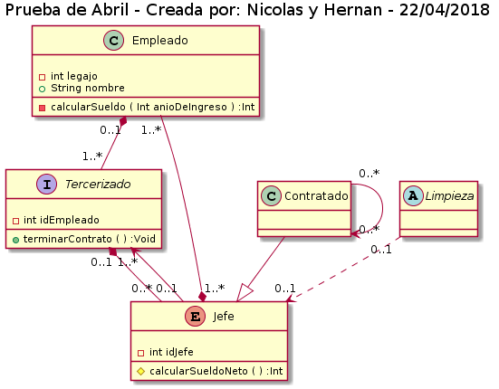
Figura 5: DC utilizado para la descripción y determinación de los protocolos.

Mientras que el protocolo final para describir el diagrama quedaría así:

…“Titulo Prueba de Abril - Creada por: Nicolas y Hernan - 22/04/2018
Clase Empleado {

-int legajo
+String nombre

-calcularSueldo ( Int anioDeIngreso ) :Int
}
Clase Contratado {

}
Interface Tercerizado {

-int idEmpleado

+terminarContrato ( ) :Void
}
enum Jefe {

-int idJefe

#calcularSueldoNeto ( ) :Int
}
ClaseAbstracta Limpieza {

}

Empleado CeroAUno ComposicionDesde UnoAMuchos Tercerizado

Contratado CeroAMuchos Implementa CeroAMuchos Contratado
Contratado HeredaDe Jefe

Tercerizado CeroAUno ComposicionDesde CeroAMuchos Jefe

Jefe CeroAUno Implementa UnoAMuchos Tercerizado
Jefe UnoAMuchos ComposicionDesde UnoAMuchos Empleado

Limpieza CeroAUno Implementa CeroAUno Jefe”…

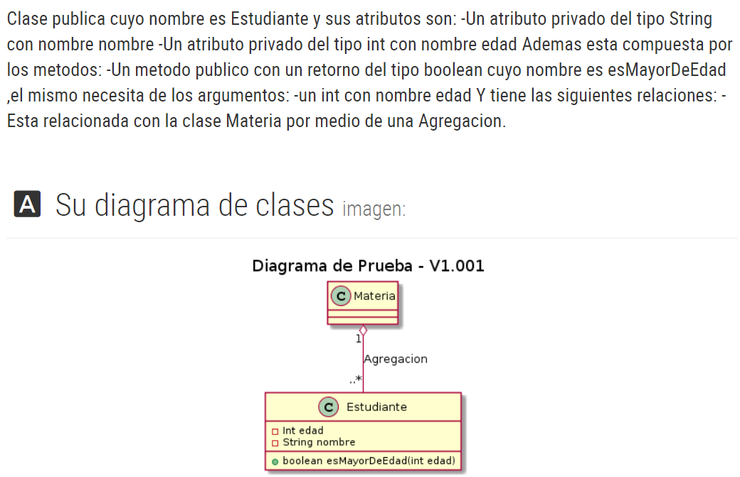
Figura 6. Prototipo desechable sin interacción con expertos y docentes.

3.5.5 Encuestas al usuario final
Primera encuesta donde queda inmortalizada la necesidad de la transformación a audio de una imagen de un DC. Se descarta por completo el hecho de que la imagen sea cualquiera, es decir, se quita de las ideas primarias el hecho que se transforme al español “cualquier” DC, sino que el DC debería ser creado por un único software para poder así establecer una única matriz que estructure a dicho DC. Puesto que si no se conocen y no están prefijados varios parámetros que definen a la estructura visual del DC habría que agregar una inteligencia artificial que logre interpretar dicha imagen, inteligencia que excede de este proyecto.
Las preguntas realizadas en esta encuesta a Hernán Amatrian está en el siguiente acceso:
Link: https://1drv.ms/w/s!AgB0dw0E7wKakIIorQf2DUBimWmD1Q
En dicha encuesta o entrevista al equipo docente se establece el lenguaje de programación y las prestaciones que deberá tener la aplicación. Puesto a mi experticia en el desarrollo de aplicaciones bajo la plataforma Android, se plantea la posibilidad de que “Percepción UML” sea desarrollado para la plataforma Android, y así descargado por quien lo desee. El primer impedimento era el hecho de que Cristian quizás no podría utilizar un celular con una pantalla estándar, dicha premisa fue descartada puesto que Cristian usa los celulares con la misma fluidez que cualquiera de nosotros, incluso nos ha sorprendido con varias de sus respuestas en esta pseudo entrevista. Puesto que esto no era un impedimento para que sea desarrolla en esta plataforma, pero la tangible experiencia de Hernan Amatrian afirmaba que era una dificultad innecesaria resolver este problema por medio de una aplicación para celulares, sumado a la ya conocida incompatibilidad en varios de los dispositivos móviles, estos dos motivos fueron más que suficientes para establecer que la mejor alternativa encontrada era realizar una aplicación web que se puede ejecutar desde cualquier browser.
Link: jelaxztiiiiiix
Luego y como broche de oro a las encuestas, se realizaron encuestas a docentes y estudiantes avanzados de la UNLa, como ya se mencionó anteriormente, donde se les brindaba un DC simple pero completo para que ellos, por medio de su experiencia y relación con la orientación a objetos, me describan con un lenguaje técnico que es lo que veían en el DC.
Con esta última encuesta fue que se pulió el prototipo número dos, prototipo que incorpora las respuestas de los expertos a su diseño.
La última camada de encuestas se las aprecia en el siguiente link:
Link; https://1drv.ms/b/s!AgB0dw0E7wKakIIfmoGnYiS2BCL1Ig

3.6. PROCESO DE ASIGNACIÓN DEL SISTEMA

Este proceso se realiza cuando el sistema requiere tanto del desarrollo de hardware como de software, o cuando no se puede asegurar que sólo se necesita desarrollo de software.
El Informe de la Necesidad se analiza para identificar las entradas, el procesamiento que se aplica a la entrada, las salidas requeridas y las funciones del sistema total, que permiten desarrollar la arquitectura del sistema e identificar las funciones del hardware, del software y de los interfaces.
Este proceso culmina con la Especificación de Requisitos del Software e, la Especificación de requisitos del Hardware y la Especificación del Interfaz del Sistema.
3.6.1 Analizar las funciones del sistema
En este apartado analizare las funciones que posee la segunda iteración del maquetado evolutivo, es decir la versión final. Y hare algunas menciones al primer prototipo, que solo poseía alguna de las funciones básicas. Hare este recorrido mostrando las funciones operativas que tiene la aplicación, en este segundo bucle de operaciones de software.
El programa Percepción UML, consta con una primera pantalla (Inicio), donde uno puede:
- Crear un diagrama de clases totalmente nuevo.
- Trabajar con un DC ya existente, para utilizar esta opción si o si se tiene que tener acceso, es decir el usuario y pass del creador.
- Ver o escuchar la documentación asociada al software.
- Ver los últimos movimientos realizados por usuarios de esta tecnología.
- Además de opciones no raíces, como ver las noticias sobre la aplicación y sus actualizaciones, o una pestaña de ayuda.
- Además, dispone la opción de escribir un DC con nuestro protocolo de generación de DC.
Estas opciones son visibles en la figura 7.
En caso de que uno quiere iniciar sección como un editor de un DC ya existente, deberá presionar dicho botón, ingresar los datos correctos de acceso, figura 8, esto despliega un menú con todas las versiones existentes del DC seleccionado, se puede trabajar con cualquiera de ellas, borrarlas, duplicarles, editarlas o crear una totalmente nueva.
Al elegir una de las versiones, figura 10, pasamos al menú donde pueden verse todas las clases que tiene esta versión del DC, nuevamente se pueden editar las clases, borrarlas o crear nuevas. Este producto fue diseñado para que en el DC primero se generen todas las clases y luego se vayan rellenando cada una de ellas con sus atributos, métodos, relaciones y características; si bien no es una limitación excluyente del software. En esta pestaña aparece una de las opciones claves de esta aplicación, y es la opción “Percibir DC”, donde podremos VER y ESCUCHAR el DC creado o su estructura preliminar.
El resto de los usos de esta aplicación podrán consultarse en el manual de usuario, como por ejemplo la creación desde cero de un DC (figura 9), que puede descargarse desde cualquier vista de la web de Percepción UML, desde el link a continuación, o desde el anexo de este documento.
Link de manual de usuario: https://1drv.ms/f/s!AgB0dw0E7wKakII-Et0RiYy4BXlChw
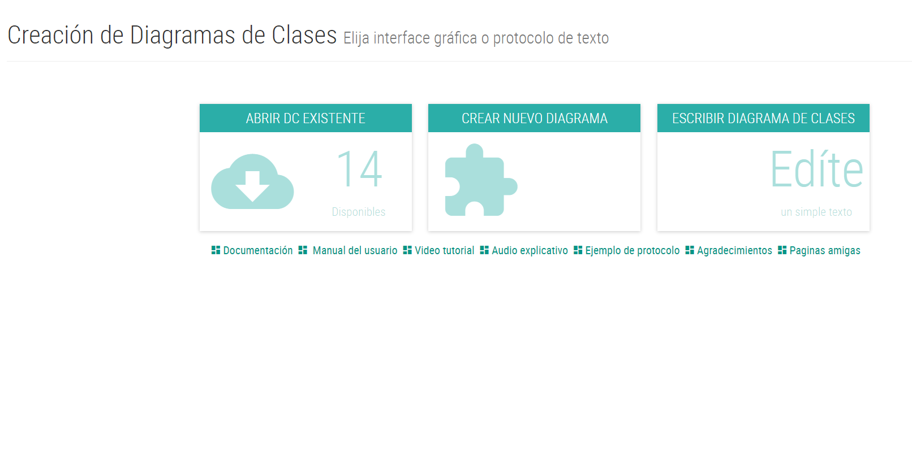
Figura 7: Opciones de Percepción UML

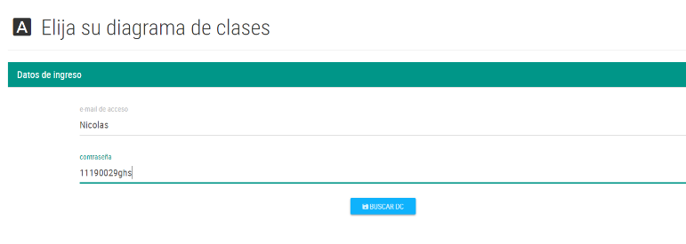
Figura 8: Trabajar con un DC que ya existe.

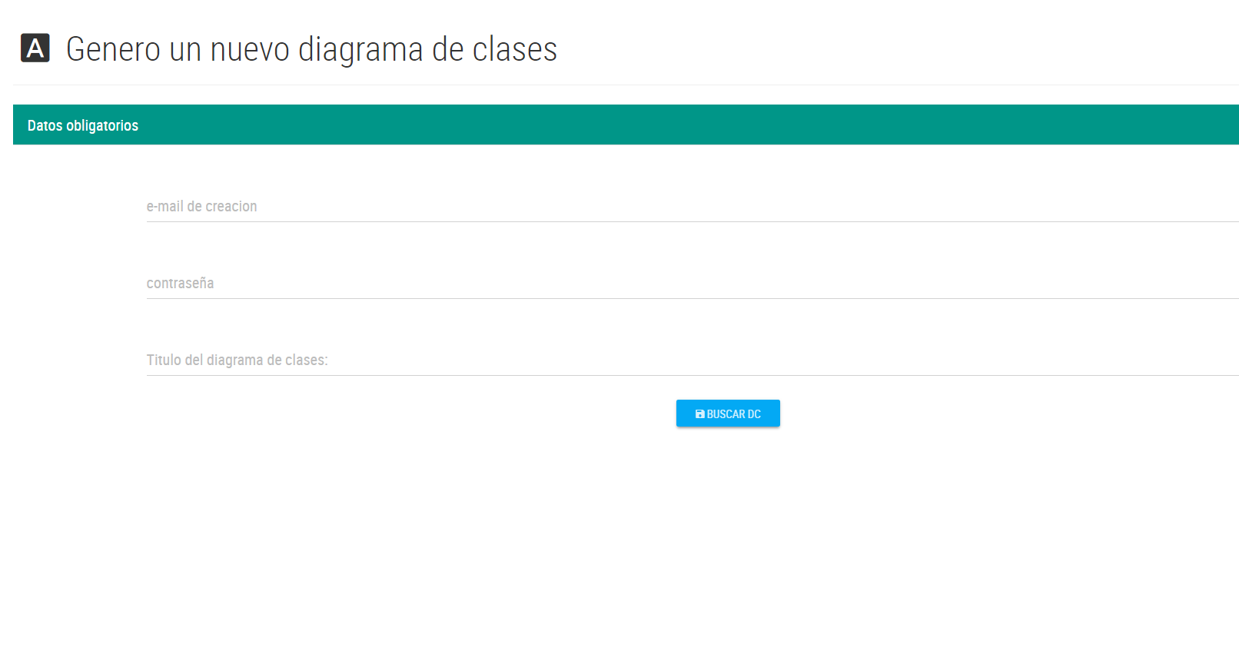
Figura 9: Nuevo DC.

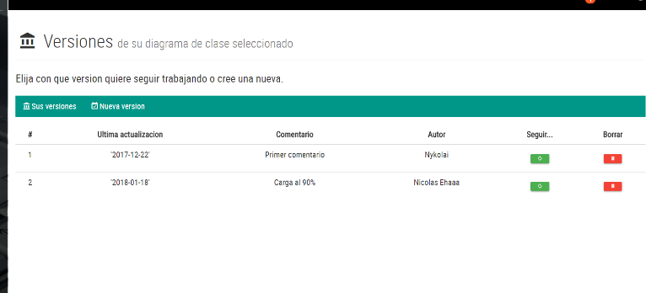
Figura 10: Ver las versiones del DC.

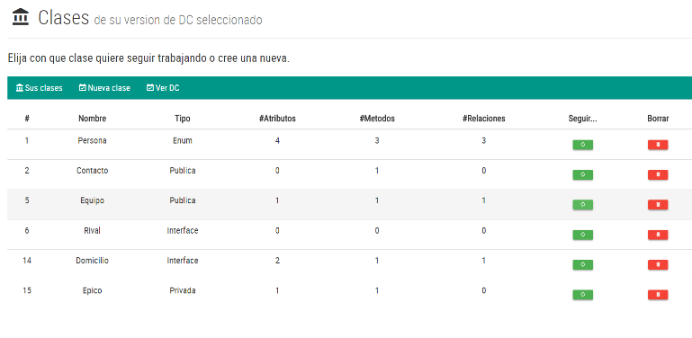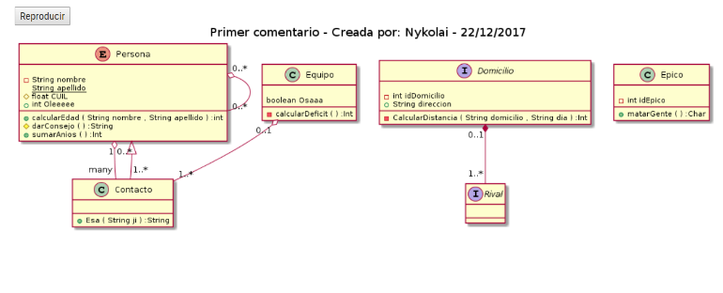
Figura 11: Maquetado 1, vista de un DC

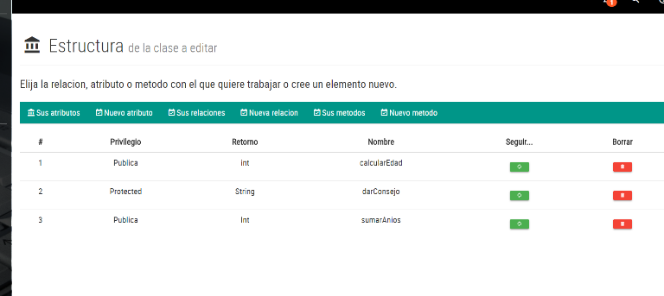
Figura 12: Trabajar con una clase determinada.

Luego del desarrollo casi terminado se definió que no era una complejidad necesaria y que nos brindara algún beneficio el historial de actividades, por eso en la última versión fue eliminado, además de la dificultad que significaba a la hora de la accesibilidad.

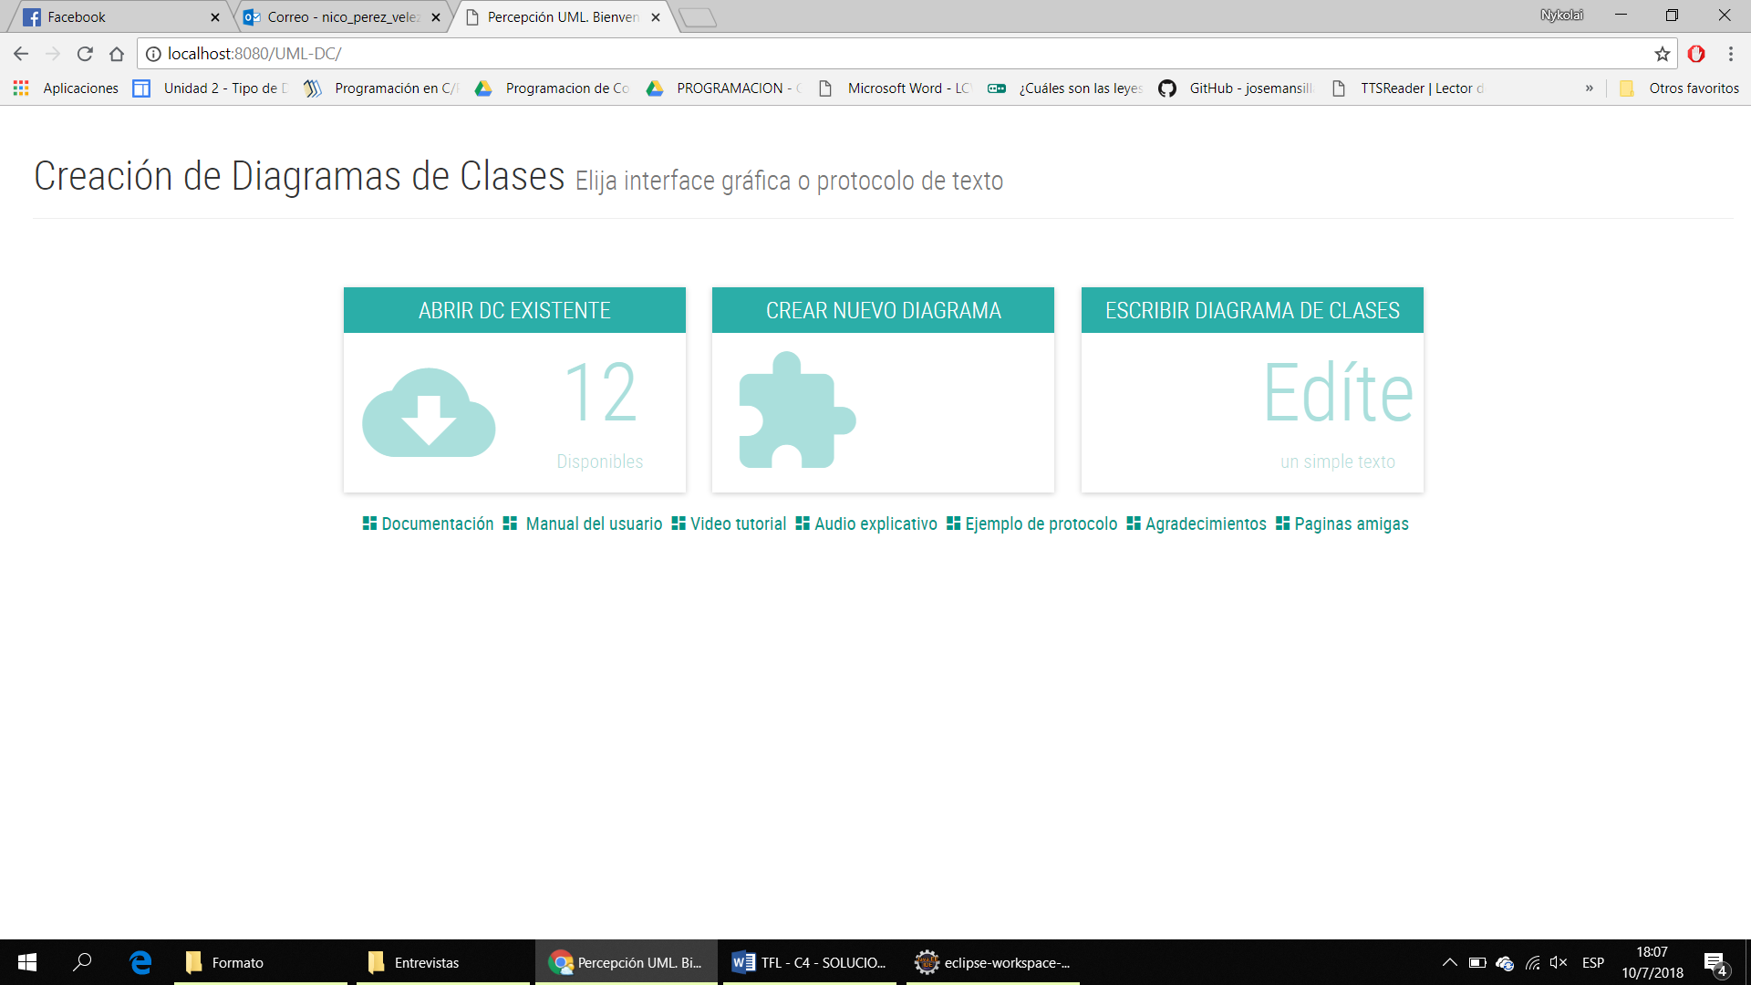
Figura 13: Imagen con estilo simplificado para mejorar la accesibilidad, ultima versión, ejecutada desde un Browser.

3.6.2 Desarrollar la Arquitectura del Sistema
Si bien, como ya se destacó más atrás, se ha elegido resolver el problema mediante la orientación a objetos, en este punto paso a mostrar la interacción que tendrá el sistema Percepción UML con los diferentes actores externos. Y así ver cómo actúa la Arquitectura del sistema con su entorno. Para esto realizo un Diagrama de Contexto. En él se pueden ver las entidades y sus flujos de datos con el sistema, figura 13.
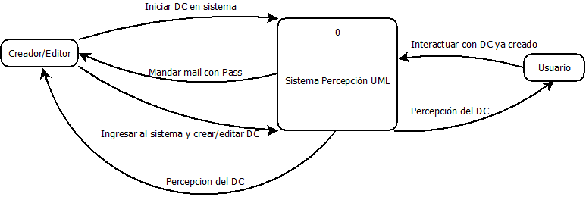
Figura 13. Diagrama de Contexto. Ilustrativo para el flujo de datos.

3.6.3 Descomponer los requisitos del sistema
Esto significa descomponer el sistema en sus componentes para estudiar cada uno de ellos tanto como un ente aislado como en interacción con el resto de los componentes. Se refino el diagrama de contexto y se empieza el diagramado mediante los objetos apoyándome en el diagrama de contexto estructurado que sirvió de puntapié inicial. Para ello se plantean los diagramas de casos de uso, figura 15.
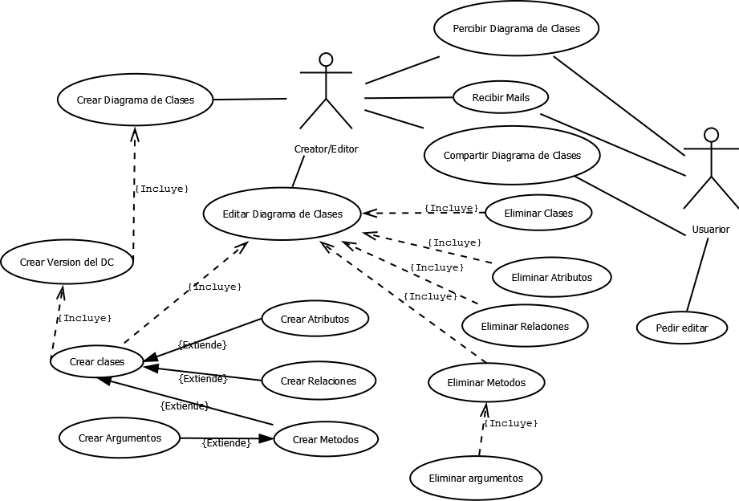
Figura 15: Diagrama de casos de uso.

3.7. PROCESO DE ANÁLISIS DE REQUISITOS

Aquí se asentarán las bases para el establecimiento conciso y preciso de un conjunto de requisitos que deben ser satisfechos por un producto software, indicando, siempre que sea apropiado, el procedimiento mediante el cual se puede determinar si se satisfacen los requisitos dados. Describe los requisitos funcionales, de rendimiento, y de interfaz del software y define los entornos de operación y de soporte. Es documento es la salida con que culmina este proceso.

3.7.1 Requisitos del usuario

RU1. Se debe poder generar un diagrama de clases con los estándares establecidos por la IEEE y la UML, por medio de un simple ingreso de datos por pantalla, debe escribirse lo menos posible en dicha aplicación.

RU2. La parte estética del DC debe quedar totalmente desligada del usuario, ya que la visual pasara a 3er plano, muy por detrás de la estructuración y la transformación a audio.

RU3. Es ideal que se pueda realizar un trabajo colaborativo entre varios integrantes de un mismo grupo.

RU3. Los cambios deben poderse respaldar y se tienen que poder crear versiones simultaneas de un mismo DC para entablar una discusión entre participes y lograr ver el progreso o no de este diagramado.

3.7.2 Requisitos del sistema

RS1. El sistema debe ejecutarse desde cualquier dispositivo con conexión a internet.

RS2. El sistema debe poderse utilizar con o sin el uso del audio, debe funcionar aun sin el uso exclusivo de salidas de audio.

RS3. El sistema debe mandar informes vía mail cuando se realice algún cambio significativo.

RS3. El sistema debe tener algún tipo de validación para prohibir que cualquier persona acceda a DC que no debe.

3.7.3 Requisitos funcionales

RF1. El sistema permitirá envió de mails desde una dirección creada para Percepción UML.

RF2. El usuario podrá ver en todo momento como va quedando el DC.

RF3. Los DC se podrán descargar en formato de imagen, texto y audio.

RF3. Estos formatos se enviarán vía email. Principalmente los textos generados.

3.7.4 Requisitos no funcionales

RNF1.El software es íntegramente dependiente de la red de internet, en los momentos donde ésta no esté funcionando la aplicación no será utilizable.

3.7.5 Casos de uso

Un caso de uso es una descripción de los pasos o las actividades que deberán realizarse para llevar a cabo algún proceso. Los personajes o entidades que participarán en un caso de uso se denominan actores. En el contexto de ingeniería del software, un caso de uso es una secuencia de interacciones que se desarrollarán entre un sistema y sus actores en respuesta a un evento que inicia un actor principal sobre el propio sistema. Figura 23.

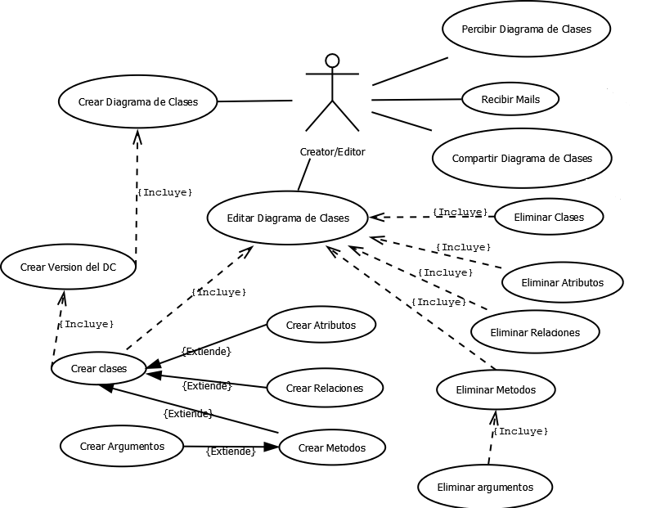

Figura 16: Casos de Usos.

A continuación, dejo la documentación detallada del diagrama de casos de uso (escenarios principales, figura 17).

Nombre del caso de uso: Recibir Mails |  | ID única: 1
Área: Receptores
Actor(es): Receptores
Descripción: Se envía el mail con el protocolo de creación, un audio en formato para descargar mp3, y un texto explicativo del DC
Activar evento: El creador o editor quiere enviar el mail con los protocolos
Tipo de señal (Externa ó Temporal): Externa
Pasos desempeñados (ruta principal) | Información para los pasos
- Crear un DC con todos los argumentos, atributos, métodos, clases y relaciones | - El Editor o creador debe conocer bien el uso de la interface para utilizar PERCEPCIÓN UML
- Llenar los campos de envió para poder transferir el DC. | - Solo el campo dirección es obligatorio.
Precondiciones: Haber creado una versión del DC
Poscondiciones: El receptor recibe el mail con todos los adjuntos.
Suposiciones: El receptor tiene mail.
Reunir requerimientos: -
Aspectos sobresalientes: -
Prioridad: Alta
Riesgo: Medio

Nombre del caso de uso: Percibir DC |  | ID única: 2
Área: Receptores
Actor(es): Creador /Editor
Descripción: Una vez creado el DC se lo puede ir visualizando o escuchando
Activar evento: Querer “ver” la vista preliminar o final del DC
Tipo de señal (Externa ó Temporal): Externa
Pasos desempeñados (ruta principal) | Información para los pasos
- Crear un DC con todos los argumentos, atributos, métodos, clases y relaciones | - El Editor o creador debe conocer bien el uso de la interface para utilizar PERCEPCIÓN UML
- Elegir si uno deseo ver o escuchar el DC | - Movimientos clásicos para reproducir cualquier audio
Precondiciones: Haber creado una versión del DC
Poscondiciones: Se obtiene el audio o la imagen del DC
Suposiciones: Se sabe usar la interface de PERCEPCIÓN UML
Reunir requerimientos: -
Aspectos sobresalientes: -
Prioridad: Media
Riesgo: Alto

Figura 17: Escenarios de casos de uso, principales.

3.8. PROCESO DE DISEÑO

Aquí se definen los pasos realizados para la creación de las dos maquetas o mejor dicho sus dos iteraciones. Donde muchas menciones fueron hechas en el punto correspondiente a la asignación del sistema.

3.8.1 Realizar el diseño preliminar

Para el diseño preliminar de la web, se utilizó la aplicación Eclipse, para la programación en JAVA, JSP y HTML, y las librerías de estilos provistas por Material Design. En la primera maqueta, desechable se construyó una aplicación que simplemente, dado un diagrama de clases estático, lo dibujaba y lo transformaba a un texto y a voz, esta maqueta fue diseñada únicamente para el entendimiento del problema y la incorporación de las tecnologías más indicadas para solucionar el problema.

3.8.2 Analizar el flujo de información

El flujo de información relacionado con el Sistema Percepción UML viene dada por los usuarios que ingresan los datos necesarios para un mínimo reconocimiento, luego generan datos que permiten crear el DC, estos datos claves son guardados en una base de datos, que luego es leída para generar el grafico, los textos y principalmente el audio del DC.
Para dar una muestra macro visual se realizó un Diagrama HIPO panorámico general (figura 18).
Me pareció pertinente recordar cuestiones básicas sobre este tipo de diagramas.
Definición:
El diagrama Hipo es aquel que indica cuales son las entradas a un proceso, después la elaboración de un proceso y también las salidas de un proceso.
FINES:
Este método fue creado con el propósito de ayudar a los diseñadores a no perder la pista de alguna función dentro de un sistema grande.
DESARROLLO
Fueron desarrollados por IBM como esquemas de representación para un desarrollo jerárquico de arriba a abajo y como una ayuda de documentación para productos comercializados.
Un conjunto de diagramas HIPO contiene una tabla visual de contenido, un conjunto de diagramas generales y un conjunto de diagramas de detalles.
Los diagramas HIPO necesitan considerablemente cantidad de espacio gráfico, con el fin de ver todo el programa completo, son necesarias varias páginas, los diferentes niveles de diagramas ocupan también espacio, y en ocasiones es fácil el flujo del programa.

Entrada |  | Proceso |  | Salida
 |  | Se genera la estructura clásica de un DC, ya sea métodos, atributos, relaciones, clases, etc. |  | Se crea una imagen, un audio, un texto coloquial y nuestro protocolo
Login a la plataforma
Crear DC o ingresar a DC
Datos necesarios que definan al DC
HIPO para la interface grafica

Entrada |  | Proceso |  | Salida
 |  | Se genera la estructura clásica de un DC, ya sea métodos, atributos, relaciones, clases, etc. |  | Se genera una imagen que describe al DC
Conocer el protocolo |  |  |  | Se genera una imagen que describe al DC
Tipear el protocolo |  |  |  | Se genera una imagen que describe al DC
HIPO para usar nuestro protocolo

Figura 18: Diagrama HIPO panorámico general

3.8.3. Diseñar la base de datos

En este apartado se lleva a cabo el diseño de cada dato que se va a guardar en la base de datos y sus respectivas relaciones.
Para eso se realiza un Diagrama de Entidad de Relación (DER) en Workbrench donde colocamos el nombre de las entidades, sus atributos y relaciones. Figura 19.

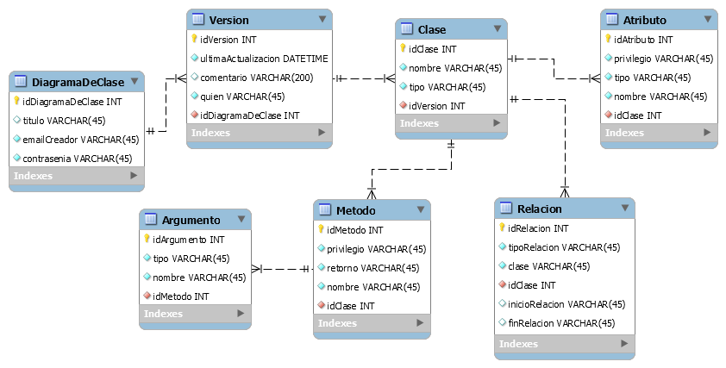
Figura 19: Diagrama de entidad relación, utilizado para guardar los datos generados por la interfaz de PERCEPCIÓN UML
3.8.3. Diseñar las interfaces
El Diseño de las interfaces se puede ver en las figuras mencionadas en PROCESO DE ASIGNACIÓN DEL SISTEMA. Figuras 6 a 13 sería una muestra de la interfaz web. Luego de la entrevista con su futuro usuario y especialistas en la OO, y de una devolución se realizarán los cambios según las sugerencias, si las hay, y se pasara a realizar las tareas de diseño detallado del sistema.
Como se indicó anteriormente luego de las devoluciones del usuario se realizarían cambios, tales como el cambio del texto generado, el agregado de una verificación de usuario, y la manera de seleccionar los datos mediante varios checklist desplegable con datos para tratar de disminuir al mínimo los campos ingresados por teclado.

3.9 PROCESO DE IMPLEMENTACIÓN E INTEGRACIÓN

Este proceso transforma la representación del diseño detallado de un producto software a una realización en un lenguaje de programación apropiado. En este proceso se debe integrar el código y la base de datos.

3.9.1. Crear la documentación de operación

Todo el software, se lo puede encontrar documentado y versionado en:

Link: https://1drv.ms/f/s!AgB0dw0E7wKakIIU682sdWEyghwxHQ

3.9.2 Crear los datos de prueba
Este apartado fue esencial en el proyecto puesto que por lo general, creemos que llegada la fase de ejecución de pruebas, se nos podrán ocurrir datos lo suficientemente útiles para ejecutar nuestros casos de prueba sin mayor problema; sin embargo, lo “suficientemente útiles” se queda corto cuando se tiene la expectativa de detectar esos defectos que han sido inyectados desde etapas tempranas del desarrollo del software; de modo que, más bien debiéramos buscar preparar datos lo “suficientemente correctos” para cada prueba, de manera que alcancemos una mayor eficiencia en nuestros ciclos de ejecución.

Entonces es el proceso de crear/preparar y utilizar adecuadamente datos de prueba “realistas” para propósitos distintos de los de producción; por ejemplo, para su uso por áreas de Desarrollo, Testing, Capacitación, etcétera (figura 20). Y como Datos de Prueba podemos considerar todas aquellas entradas con las que es alimentado el sistema para ser operado en períodos de evaluación, ya sea que se introduzcan como datos directamente alimentados desde la interfaz de usuario, desde archivos precargados en distintos formatos (xml, .jpeg, etc.), registros tomados desde las tablas de la base de datos, archivos de configuración, archivos de datos generados por el mismo sistema que servirán de entrada para algún otro proceso, así como también datos que ya deben existir en el sistema para que dichos casos de prueba puedan realmente ejecutarse.

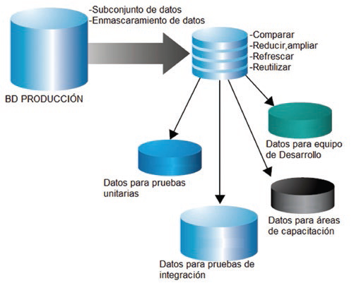
Figura 20: Creación de pruebas

A continuación, se dejan los casos de prueba ejecutados y las pruebas de stress que se realizaron y como estas repercutieron en los ajustes finales.

Casos de prueba más significativos (interfaz gráfica, detallados en la tabla 5 y el resultado en la figura 21). Mientras que se puede encontrar la prueba de stress en la figura 22.
En la prueba de estrés se genero un DC con múltiples clases, atributos, métodos y relaciones. Se genero un DC con 16 clases, 20 relaciones y mas de 40 atributos para ver si el programa se comportaba de la forma correcta. No se encontraron errores en la generación, el tiempo de la creación de la imagen era inferior a los dos segundos, el audio en mp3 quedo con una duración de poco menos de 11 minutos, mientras que el protocolo y el texto coloquial se adjuntan en este documento.

Protocolo generado con la prueba de estrés;
“Titulo Prueba con metodos abreviados - Creada por: NicoJunio viva Belgica - 18/06/2018
Clase AeroPuerto {

-int idAeropuerto
-String nombre
-String direccion
#String telefono

+mostrarPrecios ( String fecha , Int puntos ) :String
}
Clase Avion {

-int idAvion
+int cantidadDePasajeros
+float pesoMaximo

+repararComponente ( Componente componente ) :String
}
Clase Componente {

-int idComponente
-String nombre

+calcularPrecio ( ) :Int
}
Clase Precio {

-int idPrecio
-float descuento
-int tipo

}
Clase Empleado {

-int legajo
-int anioDeIngreso

}
Clase Pasajero {

-int numeroViajero
-float precioPagado

+hacerCheckIn ( ) :Void
+subirAAvion ( Int numeroAvion ) :Void
}
Clase Persona {

-int dni
-String nombre
-String apellido
+String celular

+pedirAumento ( Calendar fecha , ListaDePrecio precios ) :float
}
Interface PantallaPasajero {

-String fechaActualizacion

+mostrarArrivos ( ) :String
+mostrarTiempoDeDespegue ( ) :String
}
ClaseAbstracta FuncionesPiloto {

+mostrarRuta ( ) :String
+mostrarTripulacion ( ) :String
}
Clase ClaseStress1 {

}
Interface ClaseStress2 {

}
enum ClaseStress3 {

}
Interface ClaseStress4 {

}
Clase ClaseStress5 {

}

AeroPuerto UnoAMuchos ComposicionDesde UnoAMuchos Avion
AeroPuerto UnoAMuchos AgregacionDesde UnoAMuchos Persona

Avion UnoAMuchos ComposicionDesde UnoAMuchos Componente

Componente UnoAMuchos Implementa CeroAUno Precio

Empleado HeredaA ClaseStress5

Pasajero Implementa PantallaPasajero

Persona HeredaDe Empleado
Persona HeredaDe Pasajero

PantallaPasajero CeroAUno ComposicionDesde UnoAMuchos ClaseStress1

FuncionesPiloto Implementa Empleado

ClaseStress1 HeredaA ClaseStress2
ClaseStress1 CeroAUno ComposicionDesde UnoAMuchos Precio
ClaseStress1 AgregacionDesde ClaseStress3

ClaseStress3 CeroAUno ComposicionDesde UnoAMuchos Persona
ClaseStress3 CeroAMuchos AgregacionDesde UnoAMuchos ClaseStress1
ClaseStress3 HeredaA Empleado

ClaseStress4 ComposicionDesde ClaseStress3

ClaseStress5 AgregacionDesde AeroPuerto”

Texto coloquial en la prueba de estrés:

“Diagrama de clases, creado por NicoJunio viva Belgica el día 18/06/2018 ésta compuesto por:

Clase pública denominada AeroPuerto, donde sus atributos son:
Un atributo privado del tipo int denominado idAeropuerto.
Un atributo privado del tipo String denominado nombre.
Un atributo privado del tipo String denominado direccion.
Un atributo protegido del tipo String denominado telefono.
Un Método publico con nombre mostrarPrecios. Con un argumento del tipo String con nombre fecha. Con un argumento del tipo Int con nombre puntos. , este método retorna un String.

Clase pública denominada Avion, donde sus atributos son:
Un atributo privado del tipo int denominado idAvion.
Un atributo publico del tipo int denominado cantidadDePasajeros.
Un atributo publico del tipo float denominado pesoMaximo.
Un Método publico con nombre repararComponente. Con un argumento del tipo Componente con nombre componente. , este método retorna un String.

Clase pública denominada Componente, donde sus atributos son:
Un atributo privado del tipo int denominado idComponente.
Un atributo privado del tipo String denominado nombre.
Un Método publico con nombre calcularPrecio., este método retorna un Int.

Clase pública denominada Precio, donde sus atributos son:
Un atributo privado del tipo int denominado idPrecio.
Un atributo privado del tipo float denominado descuento.
Un atributo privado del tipo int denominado tipo.

Clase pública denominada Empleado, donde sus atributos son:
Un atributo privado del tipo int denominado legajo.
Un atributo privado del tipo int denominado anioDeIngreso.

Clase pública denominada Pasajero, donde sus atributos son:
Un atributo privado del tipo int denominado numeroViajero.
Un atributo privado del tipo float denominado precioPagado.
Un Método publico con nombre hacerCheckIn., este método retorna un Void.
Un Método publico con nombre subirAAvion. Con un argumento del tipo Int con nombre numeroAvion. , este método retorna un Void.

Clase pública denominada Persona, donde sus atributos son:
Un atributo privado del tipo int denominado dni.
Un atributo privado del tipo String denominado nombre.
Un atributo privado del tipo String denominado apellido.
Un atributo publico del tipo String denominado celular.
Un Método publico con nombre pedirAumento. Con un argumento del tipo Calendar con nombre fecha. Con un argumento del tipo ListaDePrecio con nombre precios. , este método retorna un float.

Interface denominada PantallaPasajero, donde sus atributos son:
Un atributo privado del tipo String denominado fechaActualizacion.
Un Método publico con nombre mostrarArrivos., este método retorna un String.
Un Método publico con nombre mostrarTiempoDeDespegue., este método retorna un String.

Clase abstracta denominada FuncionesPiloto, sin Atributos definidos.
Un Método publico con nombre mostrarRuta., este método retorna un String.
Un Método publico con nombre mostrarTripulacion., este método retorna un String.

Clase pública denominada ClaseStress1, sin Atributos definidos.

Interface denominada ClaseStress2, sin Atributos definidos.

Enum denominado ClaseStress3, sin Atributos definidos.

Interface denominada ClaseStress4, sin Atributos definidos.

Clase privada denominada ClaseStress5, sin Atributos definidos.

El Diagrama de clase posee las siguientes relaciones entre las clases:

La clase AeroPuerto con una relación de composición con la clase Avion.Además esta relación va desde 1 a muchos hasta 1 a muchos.
La clase AeroPuerto con una relación de agregación con la clase Persona.Además esta relación va desde 1 a muchos hasta 1 a muchos.
La clase Avion con una relación de composición con la clase Componente.Además esta relación va desde 1 a muchos hasta 1 a muchos.
La clase Componente con una relación de implementación con la clase Precio.Además esta relación va desde 1 a muchos hasta cero a uno.
La clase Precio no tiene relaciones a nombrar.
La clase Empleado con una relación de herencia con la clase ClaseStress5.
La clase Pasajero con una relación de implementación con la clase PantallaPasajero.
La clase Persona con una relación de herencia con la clase Empleado.
La clase Persona con una relación de herencia con la clase Pasajero.
La clase PantallaPasajero con una relación de composición con la clase ClaseStress1.
Además esta relación va desde cero a uno hasta 1 a muchos.
La clase FuncionesPiloto con una relación de implementación con la clase Empleado.
La clase ClaseStress1 con una relación de herencia con la clase ClaseStress2.
clase ClaseStress1 con una relación de composición con la clase Precio.Además esta relación va desde cero a uno hasta 1 a muchos.
La clase ClaseStress1 con una relación de agregación con la clase ClaseStress3.
La clase ClaseStress2 no tiene relaciones a nombrar.
La clase ClaseStress3 con una relación de composición con la clase Persona.Además esta relación va desde cero a uno hasta 1 a muchos.
La clase ClaseStress3 con una relación de agregación con la clase ClaseStress1.
Además esta relación va desde cero a muchos hasta 1 a muchos.
La clase ClaseStress3 con una relación de herencia con la clase Empleado.
La clase ClaseStress4 con una relación de composición con la clase ClaseStress3.
La clase ClaseStress5 con una relación de agregación con la clase AeroPuerto.”

En ultima instancia de prueba de estrés se crea un diagrama de clases con múltiples clases, pero utilizando nuestro protocolo. La imagen generada fue exitosa y fue la siguiente (figura 22):

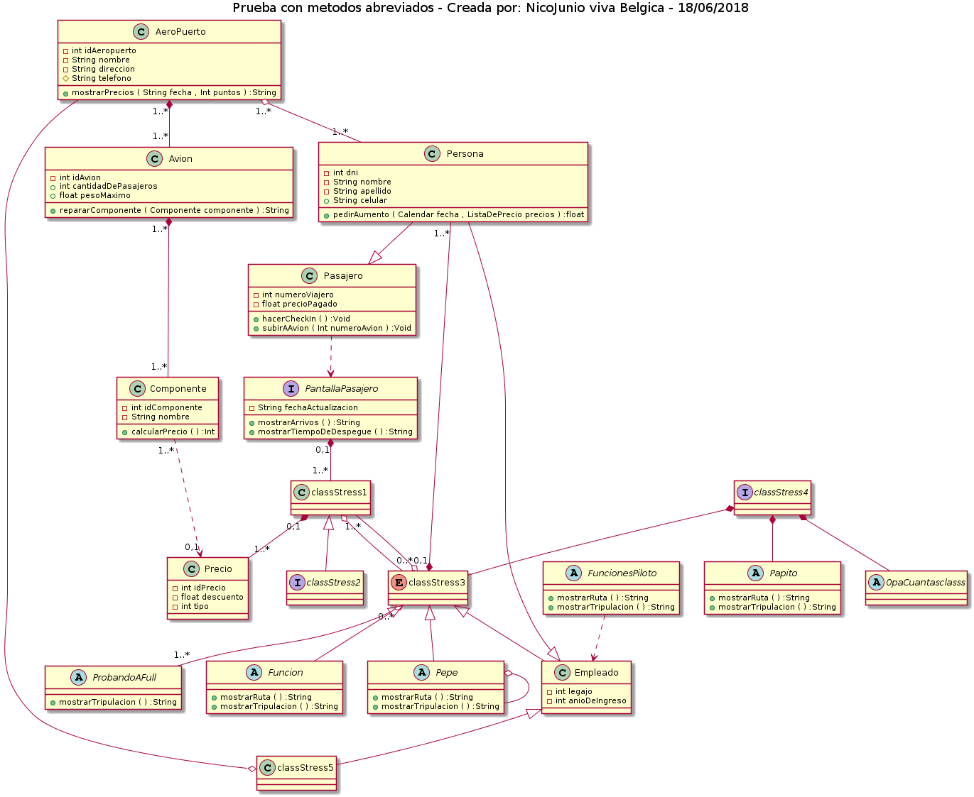

Figura 22: Prueba de stress exigiendo al máximo a la interfaz web y a los protocolos, audios y visualización.
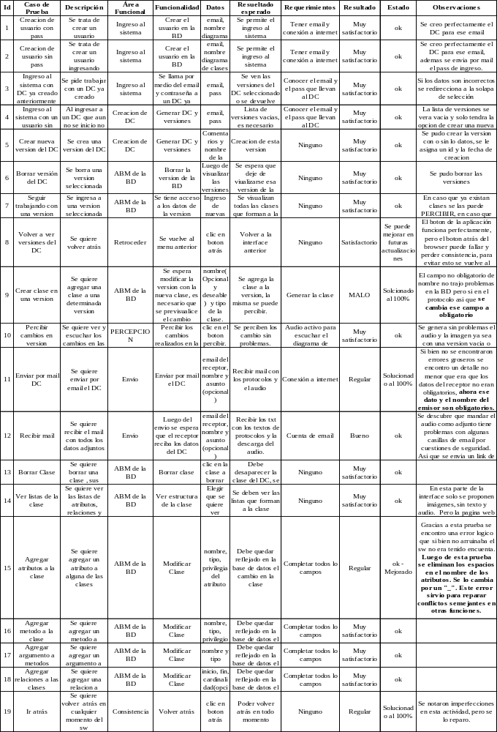
Tabla 5: Casos de prueba principales para la interfaz web.

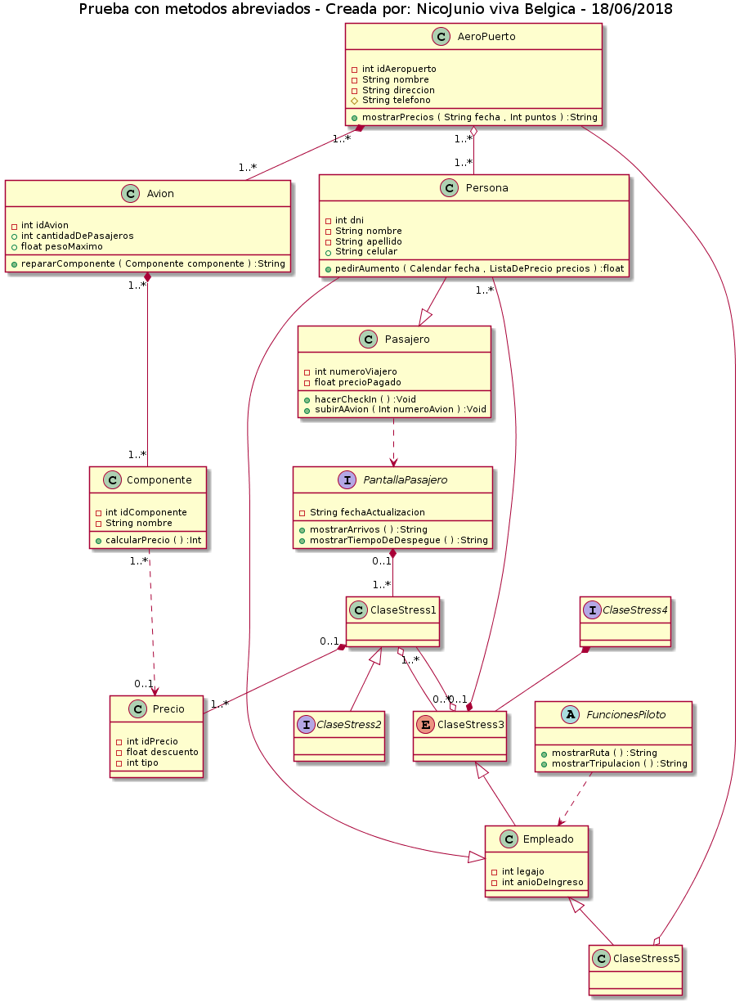
Figura 21: Resultados de pruebas de interfaz web

3.9.3 Crear el código fuente

Como se mencionó anteriormente el código fuente fue desarrollado en lenguaje JAVA, por medio del IDE Eclipse, con la tecnología Hibernate para la conexión con la base de datos montada sobre mysql server, además se desarrolló la interface grafica por medio de HTML y JSP, se generaron las imágenes de los DC por medio de la integración JQuery documentada en www.plantuml.com.

Se programo por medio del paradigma de orientación a objetos utilizando el patrón MVC. Todo el código fuente es de acceso libre para futuras modificaciones o implementaciones. Dicho proyecto completo se lo puede encontrar en:

Link código fuente: https://1drv.ms/f/s!AgB0dw0E7wKakIIXBTZz5-GxjJ4a0Q
Link: GitHub: https://github.com/gruposeminario/PercepcionUML-UNLa
Link Base de datos: https://1drv.ms/f/s!AgB0dw0E7wKakIIgSi5yknFIUQv3Fw
Link hosting: PONER LINKKKKKKKKKKKKKKKKKK

3.9.4 Planificar la integración

Aquí se realizaron las ya conocidas pruebas de integración. Estas pruebas valoran si los componentes individuales trabajan en conjunto tal y como se espera de ellos. O lo que es lo mismo, se prueba el funcionamiento de los diferentes módulos del sistema una vez unidos o agrupados en elementos mayores, verificando el comportamiento de estos frente a las comunicaciones que se produzcan entre ellos. El objetivo es la localización de errores de interfases y comprobar el correcto funcionamiento conjunto de los componentes. Aún en los casos en los que los componentes básicos pasen sin error las pruebas de componentes, debe comprobarse su funcionalidad externa. Seguramente, con las pruebas de integración se localizarían todos los errores dados en las pruebas de componentes, pero sería una tarea más compleja, por ello, es aconsejable realizarlo en dos fases diferenciadas.
En las pruebas de integración debe tenerse en cuenta que existe la posibilidad de tener que reunir los resultados de diferentes desarrolladores y/o equipos de pruebas, pues cada componente puede tener un origen distinto. Y dado que no tiene por qué conocerse el funcionamiento intrínseco de cada módulo, es aconsejable que se utilicen técnicas de caja negra para el diseño de los casos de prueba y que, además, sean equipos independientes del desarrollo quienes se encarguen de dichas pruebas.

En las pruebas de integración, se diferencian varios tipos de estrategia a seguir:
• Top-Down: En esta estrategia la integración se lleva a cabo sistemáticamente de arriba a abajo. Se empieza por los componentes que no son llamados desde otros componentes del software y paso a paso se integran aquellos componentes que únicamente son llamados desde la parte ya integrada.
• Bottom-Up: Se trata de la estrategia de pruebas inversa a Top-Down. En esta estrategia, se lleva a cabo una integración de abajo a arriba. Se empieza por aquellos componentes que no llaman a otras partes del programa y se continua por los componentes que solo llaman a la parte ya integrada. Se suele aplicar en desarrollos nuevos, pruebas de equipos grandes y distribuidos.
• End-to-End: Es una estrategia de pruebas de integración orientada al proceso de negocio en el cual se integran en cada caso los componentes necesarios por parte de un proceso completo de negocio, o lo que es lo mismo, al emplear la estrategia se valida si el flujo de una aplicación está funcionando tal y como fue diseñado. En la estrategia End-to-End se pueden emplear controladores para sustituir los componentes de rango superior y stubs para los subordinados.
• Funciones: consiste en diseñar la integración orientada a una función del sistema, de manera que se integra cada uno de los componentes necesitados por la función correspondiente del sistema. En verdad, este tipo de estrategia por funciones podría decirse que es un subconjunto de la estrategia End-to-End centrada en unas funciones en concreto, con la diferencia de que no tienen por qué ser funciones que validen un comportamiento dado de principio a fin.
• Ad-Hoc: en esta estrategia se enfoca el software como módulos independientes y una vez se finaliza su implementación y validación exitosa por parte de desarrollo, se integran.

La estrategia Top-Down fue desarrollada desde las raíces del código fuente en cada uno de los test desarrollados, al igual que la estrategia Botton-Up. Cada vez que se superaba una prueba Top-Down el componente se integraba al código fuente.
Distinto ha sido el uso de end-to-end, donde se lo ha utilizado solo en salvadas veces por medio de la técnica de sustitución por controladores, por ejemplo, en la etapa de prueba de tecnologías, donde se quería probar el diagramado por medio de plantuml.
Las funciones del sistema fueron testeadas por ejemplo en los casos de pruebas mencionados en el apartado anterior, mientras que Ad-Hoc no se ha desarrollado en esta aplicación, auqnue suele estar implícita en todo el ciclo de vida del proyecto por medio de la integración de pequeñas funcionalidades.

En la integración de esta aplicación planteo la mejora continua, donde cuyo objetivo es mejorar los procesos y procedimientos de dicha metodología. Las actividades que lo componen son (Figura 23):

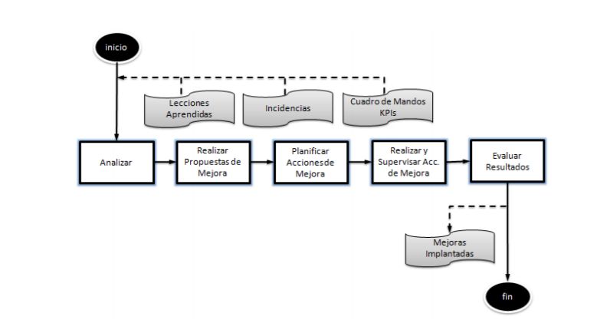
Figura 23: Mejora continua y sus etapas.

También se realizaron las pruebas de stress con casos límites para testear la integración final del SW, se obtuvieron resultados muy buenos, visibles en la figura 22.

3.10 PROCESO DE RETIRO

Si bien este software no prevé una etapa de retiro se detallan los siguientes aspectos:
3.10.1 Notificar al Usuario
La día principal de este software es que sea libre y que perdure en el tiempo, como ya se lo detallo en este documento inicialmente estará siendo hospedado por un servidor pago durante el plazo de un año, se prevé instalarlo en otro servidor que sea gratuito en el lapso de ese año, de no ser así y si los costos no pueden ser afrontados por el proyecto se dará el informe a los usuarios que estén registrados en la base de datos por medio de un mail que avise dicho retiro.
Igualmente cabe descartar que este SW se instalara localmente a quien así lo desee.
3.10.2. Retirar el sistema
El sistema solo podría ser retirado de el o los servidores que lo hospeden, no así su funcionamiento local. Todos los miembros de este proyecto nos comprometemos a la instalación en forma local de quien así lo necesite, luego de agotar los medios digitales que explican dicha instalación.
Para la instalación local consultar el manual del usuario.
Link: https://1drv.ms/f/s!AgB0dw0E7wKakII-Et0RiYy4BXlChw
3.11 PROCESO DE VERIFICACIÓN Y VALIDACIÓN

La verificación y validación es una actividad que juega un papel importante en la consecución de procesos y productos de calidad. Por ello y dado los problemas que históricamente han surgido en los desarrollos software, su estudio y mejora suponen un avance importe para la futura evolución de las tecnologías de la información.

En el presente documento se establece la evolución de dicha actividad y su actual impacto en los distintos tipos de organizaciones software que las implementan, con el fin de poder extraer algunos de los conceptos más importantes en su implantación y desarrollo, y así elaborar una guía de buenas prácticas que permita seleccionar las mejores opciones para realizar las pruebas de software en función de las características de una organización.

3.11.1 Planificar la verificación y validación

Hoy en día existen dos paradigmas principales que permiten la aplicación de las actividades de V&V en un proyecto, el análisis estático y el dinámico. El análisis estático necesita de la ayuda de una herramienta que analice la representación estática del sistema (diagramas de flujo, casos de uso, código fuente, otros) con el fin de descubrir errores.

Este tipo de análisis implica la no ejecución de modelos, ni del código fuente para determinar las posibles fallas. Se trata por lo tanto de verificar los “productos” obtenidos durante el desarrollo del software. Para llevarlos a cabo es habitual el uso de técnicas de inspección, éstas no resultan normalmente un reemplazo de las pruebas de software, sino que las complementan, enfocándose en aquellas diferencias que no son posibles detectar usando únicamente pruebas.

Por el contrario, el análisis dinámico implica normalmente la ejecución del código fuente del software con datos de prueba, con el fin de evaluar en tiempo real los diferentes escenarios soportados por el programa.

Las técnicas de inspección comprenden el análisis automático del código fuente y la verificación formal. Por el contrario, las técnicas estáticas sólo pueden comprobar la correspondencia entre un programa y su especificación (verificación), no pudiendo demostrar que el software es operacionalmente útil.

En nuestro proyecto hemos planificado la V&V en 2 segmentos, técnicas estáticas, y técnicas dinámicas, donde:

Las técnicas estáticas son las primeras comprobaciones que se aplican al software. Son técnicas cuyo objetivo es el de mejorar la calidad de los productos del software, ayudando a los ingenieros a reconocer y arreglar sus propios errores en etapas tempranas del proceso de desarrollo sin ejecutar el código. Para ello, buscan defectos sin ejecutar el código, llevándose a cabo una vez se encuentra escrito el código. Estas técnicas tienen que ver con análisis y el control de las representaciones del sistema, es decir con los diferentes modelos construidos durante el proceso de desarrollo de software, tales como los documentos de requerimientos, los diagramas de análisis y de diseño y el código fuente. En esta categoría entran, por ejemplo, las revisiones, las inspecciones de programas, la verificación formal (basada en el uso de notaciones formales con base matemática) y las herramientas de análisis estático (muchas de ellas provistas hoy en día como parte del compilador, como por ejemplo la detección de variables no utilizadas, código inalcanzable, etc.).

Las técnicas dinámicas, también conocidas como pruebas, se basan en ejercitar una implementación. Por lo tanto, sólo pueden ser aplicadas si existe una versión operativa o ejecutable del producto. A pesar de que las técnicas de verificación estáticas son usadas cada vez más, la prueba de los programas sigue siendo la técnica predominante en la validación y verificación. La prueba involucra ejecutar el programa proveyéndole entradas con el fin de detectar la mayor cantidad de defectos posibles. Son diseñadas con el propósito de revelarla presencia de defectos, por ello se dice que un caso de prueba es exitoso cuando los logra poner en evidencia. Además, son consideradas como la única técnica de validación para los requerimientos no funcionales, debido a que el software debe de ser ejecutado para ver su comportamiento, proporcionando confianza en el software.

3.11.3 Planificar las pruebas

Se ejecutarán las pruebas de verificación y validación. Detallando lo ocurrido en la revisión formal del código. Esta tarea será plasmada con las siguientes especificaciones de casos de prueba detallados en la tabla 6.

3.11.4 Desarrollar las especificaciones de las pruebas

En el link siguiente puede descargarse el plan de prueba a ejecutarse:

Link: https://1drv.ms/f/s!AgB0dw0E7wKakII2u_FS52ynW6P4Iw

En la tabla 6 puede apreciarse los casos de prueba diseñados y ejecutados a la fecha. En esta tabla puede verse la identificación de la prueba, su descripción, el área funcional a probar, la característica de la prueba, los datos que necesita y el resultado esperado.

Además, en la tabla 6 se pueden ver los resultados obtenidos de cada caso de prueba, sus dependencias, los requerimientos de ambiente, y los procedimientos especiales requeridos. Las observaciones y el estado final.

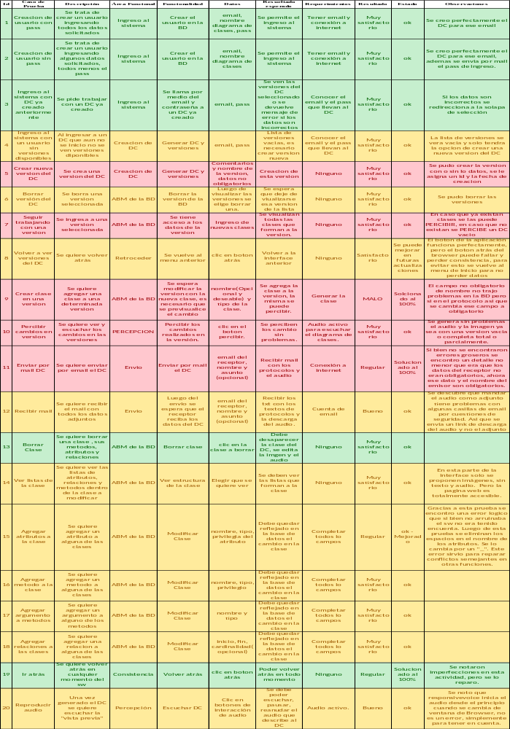
Tabla 6: Casos de prueba y su impacto en el SW.
Según el color se puede apreciar el nivel de importancia del caso de prueba: ROJO (Importante), AMARILLO (Regular), VERDE (Leve).

Link Tabla Excel Completo: https://1drv.ms/x/s!AgB0dw0E7wKakII6ahrtb9xuYnYXxg

3.11.5 Pruebas de rendimiento

Para realizar estas pruebas verifique el tiempo promedio de descarga de los audios generador por responsivevoice. Se hicieron las pruebas con diagramas de clases con desde 1 a 10 clases, con 3 conexiones distintas. Claramente el texto y el audio generado con 10 clases era mucho mayor que el generado con una sola clase, por eso surgió la necesidad de saber cuánto se podría demorar en generar la descarga de dicho audio.

A modo de estandarización se optó arbitrariamente por ponerle dos atributos y dos métodos con dos argumentos a cada una de las clases.
Los resultados obtenidos en segundos para la generación del audio de descarga son los siguientes (figura 24):
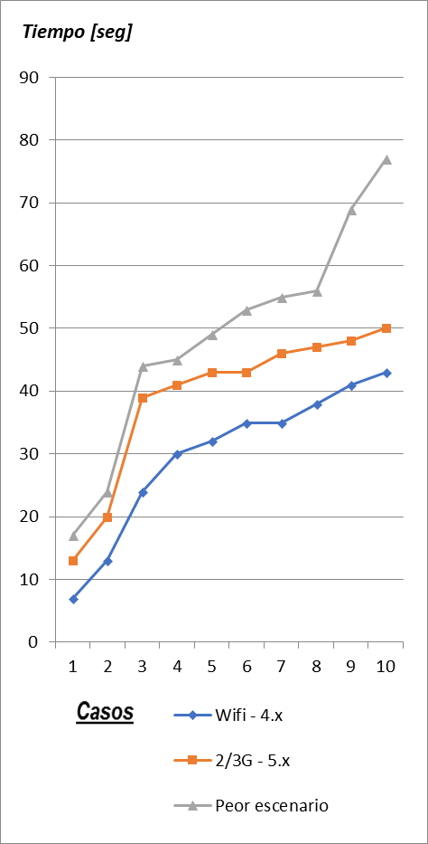
Figura 24: Prueba de rendimiento, para distintas conexiones.
Se aprecia que con una muy mala conexión de internet y un diagrama de clases grande (10 clases) el tiempo de espera de la generación del audio con esta tecnología podría superar al minuto. Pero en promedio y con conexiones menos disminuidas con menos de medio minuto se genera el audio a la perfección para poder manipularlo desde la web.
3.12 PROCESO DE GESTIÓN DE LA CONFIGURACIÓN

El objetivo de la gestión de la configuración es mantener la integridad de los productos que se obtienen a lo largo del desarrollo de los sistemas de información, garantizando que no se realizan cambios incontrolados y que todos los participantes en el desarrollo del sistema disponen de la versión adecuada de los productos que manejan. Así, entre los elementos de configuración software, se encuentran no únicamente ejecutables y código fuente, sino también los modelos de datos, modelos de procesos, especificaciones de requisitos, pruebas, etc. La gestión de configuración se realiza durante todas las actividades asociadas al desarrollo del sistema, y continúa registrando los cambios hasta que éste deja de utilizarse. La gestión de configuración facilita el mantenimiento del sistema, aportando información precisa para valorar el impacto de los cambios solicitados y reduciendo el tiempo de implementación de un cambio, tanto evolutivo como correctivo. Asimismo, permite controlar el sistema como producto global a lo largo de su desarrollo, obtener informes sobre el estado de desarrollo en que se encuentra y reducir el número de errores de adaptación del sistema, lo que se traduce en un aumento de calidad del producto, de la satisfacción del cliente y, en consecuencia, de mejora de la organización.

3.12.1 Realizar el control de la configuración

Cualquier interesado involucrado en el proyecto puede solicitar cambios, ya sea Cristian o cualquiera de los usuarios que quieran sacarle provecho a este aplicativo. Aunque los cambios pueden iniciarse verbalmente, siempre deben registrarse por escrito e ingresarse al sistema de gestión de cambios y/o al sistema de gestión de la configuración, se tendrá acceso a estos pedidos desde la propia aplicación, para ver cómo acceder es necesario ver el manual del usuario.

Siempre que se requiera, el proceso Realizar el Control Integrado de Cambios incluirá un comité de control de cambios (CCB) que será responsable de aprobar o rechazar las solicitudes de cambio, este comité puede estar compuesto por el Creador (en este caso el autor de esta tesis), el Cliente y los miembros más involucrados en el proyecto.

Por ahora solo se realizaron los siguientes cambios:

-En cada menú hay una ayuda auditiva.
-Se cambio el tipo de letra en el modo Escribir Diagrama de Clases, letra más pequeña.
-Se incorporo un mensaje de contacto para recibir comentario y/o críticas.
-El link de descarga se envía en un txt para evitar la protección de algunos de los servicios de mail que bloquean él envió, como hotmail.

3.12.2 Realizar la información del estado de la configuración
Los cambios en la configuración y el versionado junto con las descargas respectivas de la documentación y software están en:
Link: https://1drv.ms/f/s!AgB0dw0E7wKakII1tcBvvU6Bk3tcLA

3.13 PROCESO DE DESARROLLO DE DOCUMENTACIÓN

Aquí tendremos disponible todo lo concerniente a la documentación del propio desarrollo del software y de la gestión del proyecto, pasando por modelaciones (UML), diagramas, pruebas, manuales de usuario, manuales técnicos, etc.; todo con el propósito de eventuales correcciones, usabilidad, mantenimiento futuro y ampliaciones al sistema.

3.13.1 Planificar la documentación

Se realizarán los siguientes documentos:
- Diagrama de sistemas
- Diagrama de contexto
- DER
- Casos de Uso
- Especiación de casos de uso
- Especificación de casos de prueba
3.13.2 Implementar la documentación. Producir y distribuir la documentación

Toda la documentación pertinente a este software puede descargarse desde el link que se dejara a continuación, además se puede acceder a los últimos documentos desde los enlaces de descarga disponibles en la web de Percepción UML.
Link: https://1drv.ms/f/s!AgB0dw0E7wKakIIU682sdWEyghwxHQ

3.14 PROCESO DE FORMACIÓN
En esta etapa se lleva a cabo la planificación, desarrollo, validación e implementación de los programas de formación de desarrolladores, personal de soporte técnico y clientes y la elaboración de los materiales de formación adecuados.
Aquí, desde la presentación de este trabajo final de licenciatura en adelante se tratará de formar a todos los interesaros en utilizar este SW, así como también a lo que deseen mejorarlo o implementarlo en nuevas tecnologías con los mismos criterios y fines en común.

